Begeleiding bij het ontwerp en de lancering van de Green Deal Binnenvaart

Conceptnota

Contact
Sofie Marivoet, interne projectleider De Vlaamse Waterweg, sofie.marivoet@vlaamsewaterweg.be
Danielle Dewickere, externe consultant; danielle.dewickere@mobius.be

Inhoud
1. Context 3
1.1 Introductie 3
1.2 Aanleiding 3
1.3 Beleid 4
1.4 Huidige situatie binnenvaart 5
1.5 Bestaande initiatieven rond vergroening 7
2. Concept Green Deal Binnenvaart 10
2.1 Objectief 10
2.2 Scope 10
2.3 Betrokken actoren 11
3. Ambitiestatement 13
3.1 Globale ambitie 13
4. Domeinen 14
4.1 Motivering domeinen 14
4.2 Technologie voor een groene binnenvaart 15
4.3 Financiële oplossingen voor een groene binnenvaart 19
4.4 Beleid ter ondersteuning van een groene binnenvaart 22
4.5 Implementatie van een groene binnenvaart 25
5. Ontwerp Green Deal Binnenvaart 29
5.1 Governance 29
5.2 Programma 30
5.3 Engagement 30
6. Bijlage 31
6.1 Aanpak voorbereiding Green Deal Binnenvaart 31
6.2 Europees beleid 31
6.3 Vlaams beleid 35

Context

Introductie
De Vlaamse Waterweg nv, Departement MOW, Port of Antwerp-Bruges, North Sea Port, de Federatie van de Belgische Binnenvaart en het Kenniscentrum Binnenvaart Vlaanderen slaan de handen in elkaar en bereiden samen een Green Deal Binnenvaart voor. De Green Deal binnenvaart is een publiek-private samenwerking tussen diverse stakeholders die betrokken zijn bij het vervoer over water. Dankzij gezamenlijke doelstellingen, realistische acties en concrete engagementen willen de partners dat er tegen 2030 meer vergroening in de binnenvaart gerealiseerd wordt.
Net als vele andere sectoren, staat de binnenvaartsector voor een grote uitdaging om de duurzame transitie waar te maken. Zowel op Europees, nationaal als regionaal niveau zijn er recent doelstellingen met impact op de binnenvaart bepaald. Denk bijvoorbeeld aan emissiereductiedoelstellingen ten behoeve van klimaat en luchtkwaliteit, duurzame mobiliteit en de modal shift. Het einddoel is een zero-emissie logistieke sector en dus ook zero-emissie binnenvaart tegen 2050. Om onze positie als duurzame toekomstbestendige transportmodus te vrijwaren, starten we een traject op met en voor alle stakeholders in de sector.
Met deze Green Deal Binnenvaart beogen we de vergroening van de Vlaamse binnenvaart en meer bepaald een emissiereductie die zowel ons klimaat (zoals CO2-reductie) als onze luchtkwaliteit (reductie van andere emissies zoals stikstof en fijn stof) ten goede komt. In dit traject willen we bestaande drempels opheffen en zichtbare verandering creëren waarbij we mijlpalen opnemen tegen zowel 2026, 2030 als 2050.
Een optimale bundeling van expertise, mankracht en initiatieven met de voornaamste betrokkenen uit de ruime binnenvaartsector zal hierbij essentieel zijn. We willen er samen met de geëngageerde stakeholders een beweging van maken die de inspanningen en realisaties voor een groene binnenvaart zichtbaar maakt. De Green Deal moet zekerheid bieden aan de Belgische binnenvaartondernemers en moet een leidraad worden voor het beleid op korte en middellange termijn. Finaal wordt het traject een referentiekader voor toekomstige initiatieven.

Aanleiding
De doelstellingen voor de sector werden duidelijk via onder andere de internationale kaders van de Europese Green Deal en de Verklaring van Mannheim. Om deze vergroeningsslag ook waar te maken in de Vlaamse binnenvaart, nam de binnenvaartsector reeds in 2018 initiatief. De Vlaamse Waterweg, Port of Antwerp-Bruges en het Kenniscentrum Binnenvaart Vlaanderen startten het project vergroeningsconsulent op met cofinanciering uit het Belgisch Fonds voor de Binnenvaart (voormalig sloopfonds). Dit driejarig project liep t/m januari 2021. De vergroeningsconsulent stond in voor de persoonlijke begeleiding van binnenvaartondernemers bij de vergroening van hun vloot. Het project heeft duidelijk bijgedragen aan het creëren van kennis en draagvlak op vlak van vergroening in de sector. Echter blijven er openstaande uitdagingen op het pad richting de doelstellingen van 2030 en vooral 2050. Om een duidelijk toekomsttraject voor de vergroening van de binnenvaart in kaart te brengen en alle relevante actoren van de binnenvaart te betrekken, bereiden de betrokken partners sinds 2021 een Vlaamse Green Deal Binnenvaart voor.

Beleid
Europees beleid
De Europese Green Deal, gepubliceerd in 2019, is een richtinggevend document waarmee de Europese Commissie (EC) aangeeft dat ze de ambitie heeft om van Europa het eerste klimaatneutrale continent te maken tegen 2050. Om deze ambitie waar te maken stelt de EC acties voorop in 8 domeinen, waarvan vervoer er één is. De Europese Klimaatwet van 2021 verbindt de EU er wettelijk toe deze klimaatneutraliteit te bereiken tegen 2050, met een tussentijds doel voor een emissiereductie van 55% tegen 2030 (vergeleken met 1990).
Binnen de uitwerking van de Europese Green Deal stelde de Europese Commissie een Strategie voor Duurzame en Slimme Mobiliteit op, geldend voor alle transportmodi en uitstootbronnen. Deze Strategie preciseert onder andere dat het transportaandeel van de binnenvaart moet verhogen met 25% tegen 2030 (en 50% tegen 2050) en omvat de ambitie schepen met nul uitstoot marktklaar te maken tegen 2030. Nog in kader van de EU Green Deal werd de EU-wetgeving geactualiseerd via het pakket "Fit for 55". Dit omvat een reeks voorstellen om het EU-beleid in lijn te brengen met de doelstelling om de netto-uitstoot van broeikasgassen met ten minste 55% te hebben verminderd tegen 2030. Specifiek krijgt de uitwerking van het Europese beleid voor de binnenvaart vorm binnen het NAIADES III-programma. Binnen dit kader focust de Europese Commissie zich op de doelstelling om meer vrachtvervoer te verplaatsen naar de binnenvaart alsook om de transitie naar zero-emissie binnenschepen te vergemakkelijken tegen 2050.
Naast de reductie van broeikasgasemissies, heeft Europa ook het initiatief genomen om de uitstoot van luchtvervuilende polluenten afkomstig van scheepvaartmotoren te verminderen. Met de verordening voor niet voor de weg bestemde motoren, de Europese Non Road Mobile Machinery Verordening, legde de EU nieuwe emissienormen op voor verschillende polluenten voor nieuwe schepen (nieuwbouw) en bij hermotorisatie (geldig vanaf 2019/2020).
Tot slot heeft de Centrale Commissie voor de Rijnvaart (CCR), een internationale organisatie die sinds 1815 garant staat voor de vrijheid en de veiligheid van de scheepvaart op de Rijn, in de Verklaring van Mannheim het belang van een verdere verbetering van de ecologische duurzaamheid van de binnenvaart benadrukt. De CCR wenst de uitstoot van (1) broeikasgassen tegen 2035 met 35% ten opzichte van 2015 terug te dringen, (2) verontreinigende stoffen tegen 2035 met ten minste 35% ten opzichte van 2015 te verminderen, (3) broeikasgassen en andere verontreinigende stoffen nagenoeg uit te bannen tegen 2050.
Vlaams beleid
De Europese doelstellingen rond de verminderde uitstoot van broeikasgassen kennen hun weerslag in Nationale Energie- en klimaatplannen. Voor de binnenvaart zijn met name het Vlaams Energie- en klimaatplan 2030 (VEKP) uit 2019 en de bijkomende maatregelen uit 2021 van belang. De doelstellingen hieruit worden ook specifiek voor binnenvaart aangehaald in het Luchtbeleidsplan Vlaanderen 2030 uit 2019, waarbij de focus ligt op de reductie van luchtverontreinigende polluenten. Specifiek voor de reductie van de stikstofdepostitie in de Vlaamse Natura2000-gebieden, is er de Programmatische Aanpak Stikstof (PAS). Binnen het Beleidsdomein MOW is met de verschillende entiteitengewerkt aan een gemeenschappelijk Klimaatplan MOW 2030. In dit plan wordt zowel op het mitigatie- als adaptatieverhaal ingezet. Daarbij werden 20 ambitieuze doelstellingen uitgewerkt, waaronder de vergroening van de interne vloot. Dit plan werd op 30 september 2022 gelanceerd. Via de Clean Power for Transport ontwerpvisie 2030 tot slot wil de Vlaamse Regering het transport in Vlaanderen vergroenen en de gepaste laadinfrastructuur verder uitbouwen. Het doel is om tegen 2030 een emissiereductie van 23% te realiseren.
Conclusie beleid
Er zijn duidelijke doelstellingen geformuleerd op Europees niveau (met inbegrip van CCR) omtrent de emissiereductie van verontreinigende stoffen en broeikasgassen afkomstig van binnenvaart op middellange en lange termijn. Voor deze sector is er, behoudens de Europese Non Road Mobile Machinery Verordening die focust op luchtkwaliteit emissies, voorlopig geen andere wetgevende of juridische drijfveer om te evolueren naar een emissiereductie.
Hoewel het ook voor Vlaanderen duidelijk is dat emissiereductie van broeikasgassen afkomstig van binnenvaart op middellange en lange termijn noodzakelijk is, liggen de zeer concrete bindende doelstellingen voor de varende schepen in Vlaanderen nog niet vast.

Huidige situatie binnenvaart
Aandeel binnenvaart in totale transport
In 2020 werd langs het netwerk van de Vlaamse waterwegen, die garant staan voor 1076 km waterweg, ruim 69 miljoen ton goederen getransporteerd. Dit is het equivalent van 2,7 miljoen vrachtwagens van 25 ton die niet over de wegen reden. Het transport over water vormt in de huidige mobiliteitscontext dan ook een waardevol en aantrekkelijk alternatief voor het transport over de weg. Het grootste deel van de vervoerde goederen bestaat uit droge bulk (67%). Verder wordt ook vloeibare bulk getransporteerd (19%), containers (14%), en tenslotte is er nog het vervoer via paletten en het vervoer van goederen in gasvorm die een veel kleiner aandeel vertegenwoordigen. Het containertransport op de waterwegen is de laatste jaren duidelijk in opmars; in 2021 werd het record gebroken met meer dan 1 miljoen twintigvoetcontainers via binnenvaart. De binnenvaart staat gekend als een betrouwbare en veilige modus, met een duurzaam karakter. Congestie is quasi onbestaande. De sector kent weinig ongevallen, opereert doorgaans zonder veel geluidsoverlast en kan dankzij de schaalgrootte waarmee goederen vervoerd worden, gezien worden als een duurzame modus.
Voor het goederenverkeer blijft het wegverkeer het grootste aandeel van de vervoerde volumes innemen. Het aandeel van het wegvervoer in het totale goederenvervoer vertoonde een stijgende trend met een toename van 75% in 2000 tot 82% in 2016. De meer milieuvriendelijke modi spoor en binnenvaart slaagden er dus niet in het aandeel van het wegverkeer in het totale goederenvervoer te verkleinen.
Vlootinventarisatie
Voor de inventarisatie van de binnenvaartvloot nemen we de cijfers van de in België gevestigde ondernemers in beschouwing. In 2020 ging het om 1.162 vaartuigen met 1.965.045 ton capaciteit en een globaal vermogen van 665.189 kW:
- 960 drogeladingschepen met een totale capaciteit van 1.634.171 ton en een gemiddelde ouderdom van 50 jaar voor wat betreft motorschepen
- 128 tankschepen met 328.294 ton capaciteit en een gemiddelde ouderdom van 24 jaar
- 74 duwboten met een vermogen van 39.719 kW en een gemiddelde ouderdom van 55 jaar
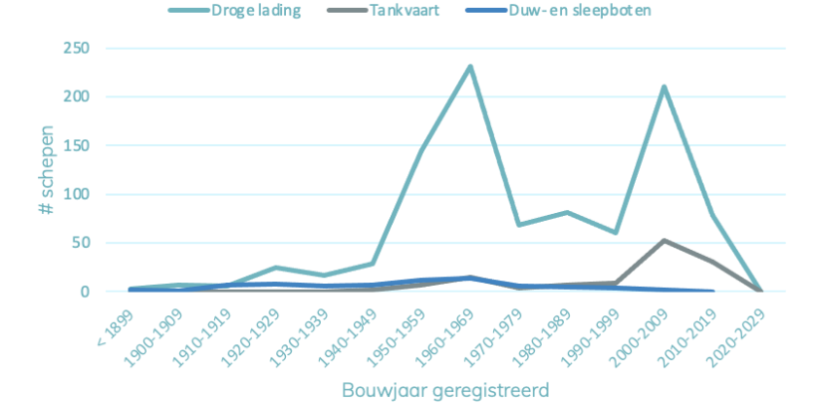
Figuur 1 Samenstelling Belgische vloot volgens bouwjaar
We kunnen ervan uitgaan dat ongeveer 2/3e van deze Belgische vloot uit Vlaamse schepen bestaat. Als we kijken naar de evolutie van de Belgische binnenvaartvloot zien we een daling in absolute aantal schepen. Dit is voornamelijk te wijden aan de toename in capaciteit. Er wordt verwacht dat het totaal aantal schepen in de toekomst nog zo’n 15% zal dalen tegen 2050 terwijl de capaciteit verder zal toenemen. Dit bevordert de efficiëntie van de binnenvaart en de hoeveelheid goederenvervoer per schip.
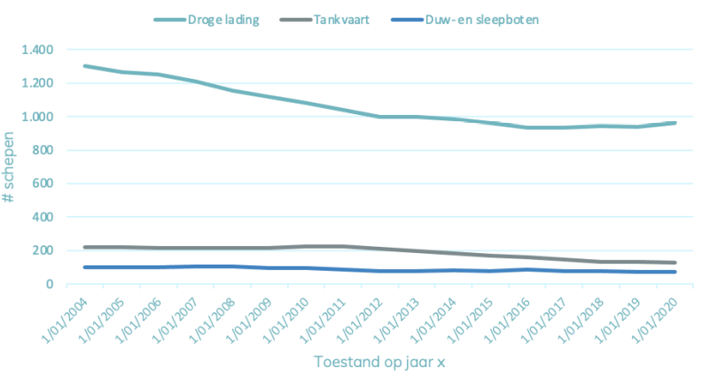
Figuur 2 Evolutie Belgische binnenvaartvloot 2004 – 2020

Aandeel binnenvaart in emissies
De binnenvaart staat gekend als een betrouwbare en veilige modus met een duurzaam karakter. In tijden met steeds toenemende congestie op het wegennet, biedt deze modus mee een oplossing aan het mobiliteitsvraagstuk. Echter komt de binnenvaart als een duurzame modus meer onder druk te staan. Ondanks het feit dat de binnenvaartemissies binnen de transportsector slechts een fractie vormen van de totale transportemissies, dient vastgesteld te worden dat de langzame vernieuwing van motoren en achterblijvende emissienormen voor bestaande motoren, ervoor zorgen dat NOx- en PM-emissies in de sector relatief hoog zijn in vergelijking met het wegvervoer. Het merendeel van de bestaande vloot is nog uitgerust met motoren die niet aan moderne emissiestandaarden voldoen. Momenteel is ongeveer 25% van de bestaande vloot uitgerust met CCR2- motoren en een te verwaarlozen percentage vaart met de nieuwere motoren die sinds 2022 volgens de Stage-V emissienormen vereist zijn. Dit wil zeggen dat het merendeel van de resterende 75% met nog oudere motoren vaart. Een nieuwe CCR2 typegekeurde motor (op de markt en gangbaar sinds 2007) stoot vandaag ongeveer een factor 10 meer NOx en PM uit in gram per kWh in vergelijking met een Euro-VI-vrachtwagenmotor (op de markt en gangbaar sinds 2013). Daar schepen een relatief lager energieverbruik hebben, kan je dit interpreteren als een factor twee voor de uitstoot per tonkilometer.
Op Europees niveau blijkt dat de CO2 -uitstoot in de vervoerssector is toegenomen (+20%), wat ook geldt voor de uitstoot van de binnenvaart in de CCR-lidstaten (+14%). Op Vlaams niveau zien we dat de transportsector verantwoordelijk was voor een uitstoot van 16,0 Mton CO2 in 2017, of 37% van de totale Vlaamse niet-ETS broeikasgasemissies. Voor binnenvaart gaat dit om 3% zoals te zien in onderstaande grafiek.
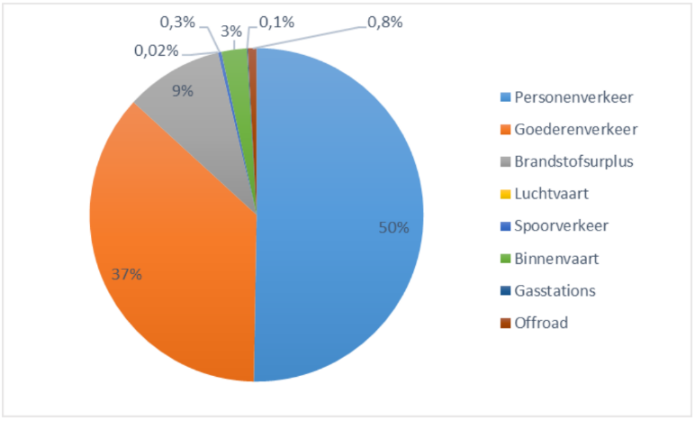
Als de binnenvaart vasthoudt aan de business as usual, bestaat de kans dat lading wordt verloren aan het wegtransport. Momenteel wordt de binnenvaart nog gezien als 'groene' modaliteit. Met de snelle opkomst van duurzame technologieën en verbeterde efficiëntie in het wegvervoer, kan deze positie van de binnenvaart onder druk komen te staan. De investeringen die nodig zijn voor de vergroening van de binnenvaart zijn substantieel. De schepen die worden ingezet varen vaak tientallen jaren.

Bestaande initiatieven rond vergroening
Steunmaatregel hermotorisatie en steunmaatregel nabehandelingssystemen
De Vlaamse Waterweg NV heeft de steunmaatregel nabehandelingstechnieken lopen voor de binnenvaart (tot 31 december 2022). Zowel kleine, middelgrote als grote schepen hebben toegang tot de steunmaatregel nabehandelingstechnieken. Binnenvaartondernemers, die op een bestaande of nieuwe motor een nabehandelingssysteem laten plaatsen, conform de geldende Europese regelgeving, kunnen hiervoor een steun tot 80% krijgen op de volledige investering (aankoop en plaatsing) met een maximum van 50.000 €. Het nabehandelingssyteem moet toelaten om te voldoen aan de Stage V emissienormen voor PM en NO×.
Tot 31 december 2020 liep daarnaast de steunmaatregel hermotorisatie kleine schepen. Bij plaatsing van een nieuwe motor kon een binnenvaartondernemer een steun krijgen tot 50% op zijn totale investering (aankoop en plaatsing) met een maximum van 50.000 €. Voorwaarde was dat deze nieuwe motor voldoet aan de Stage V emissienormen voor PM en NOx. Daarnaast bestond ook de mogelijkheid om een nieuwe CCR II motor te installeren. In dat geval was het wel verplicht om nabehandelingstechnieken toe te passen: een roetfilter en katalysator die samen toelaten om te voldoen aan de Stage V emissienormen voor PM en NO×.
Ook in Wallonië zijn steunmaatregelen beschikbaar voor de vergroening, ontwikkeling en specialisatie van de vloot. Het gaat hier om premies voor systemen van aandrijving met hybride of alternatieve brandstoffen, systemen voor emissiereductie bij motoren, oplossingen om energiegebruik te verminderen en logistieke uitrustingen om nieuwe transportflows te ontwikkelen. De steun varieert van 20% tot 50% van de investering met een maximum van 200.000 € en wordt uitgegeven door de SPW Mobilité et Infrastructures.
Demoprojecten
De Vlaamse Waterweg zet in 2022 een demoproject ‘Vaartuigen op alternatieve aandrijving en brandstof’ op via het Programma Innovatieve Overheidsopdrachten (PIO). De Vlaamse Waterweg wil hiervoor ofwel een nieuw te bouwen binnenschip aanschaffen ofwel één van de schepen in hun bezit laten ombouwen. Het wijzigen van de brandstof en aandrijving brengt naast de technologische uitdaging ook belangrijke randvoorwaarden inzake infrastructuur, het financieel kader en regelgeving met zich mee. Door de uitvoering van het project verwacht De Vlaamse Waterweg tot een beoordelingskader te komen dat onder meer aangeeft welke factoren bepalen of de ombouw van een vaartuig financieel haalbaar is. En dit met aandacht voor de verschillende alternatieve brandstoffen en aandrijving, het regelgevend kader en de vereisten van aanpassing van de infrastructuur. Het demoproject zal dan zowel de praktijktoets vormen voor dit kader als een voorbeeldfunctie naar de sector toe vervullen. Als alternatieve brandstof wordt onder meer gekeken naar waterstof, maar het project zal ook andere (combinaties van) alternatieven onderzoeken.
Ook Port of Antwerp-Bruges verkent via demoprojecten de realisatie van vergroening in de praktijk. Zo pioniert het in kader van het Europese Fastwater project met de ombouw van een sleepboot naar een dual fuel motor op methanol en diesel, de methatug. Daarnaast zet het ook in op een sleepboot met een dual fuel motor op waterstof en diesel, de hydrotug. In combinatie met een state of the art partikelfilter en katalysator wordt de Hydrotug een ultra lage-emissie sleepboot.
Vergroeningsconsulent
Gedurende drie jaar is door het Kenniscentrum Binnenvaart Vlaanderen (KBV), De Vlaamse Waterweg en Port of Antwerp-Bruges, met een projectsubsidie van het Belgisch Fonds voor de Binnenvaart, een Vergroeningsconsulent ingezet met als doel een vergroeningsslag teweeg te brengen in de Belgische binnenvaartvloot. Het project liep van maart 2018 tot en met maart 2021. Er werd rond drie projectobjectieven gewerkt:
- Bewustmaking van noodzaak tot vergroening en kennisdeling bij het doelpubliek van 900 binnenvaartondernemers.
- Adviesverlening over vergroeningstechnologieën en bijhorende investeringsanalyses aan 300 ondernemers.
- Begeleiding van 30 binnenvaartondernemers bij de opmaak van een business case tot aan de investeringsbeslissing. Ook de administratieve begeleiding voor de opmaak van subsidiedossiers zat inbegrepen in deze taak.

Uit de evaluatie kan geconcludeerd worden dat:
- > 75% van het doelpubliek werd bereikt
- 276 concrete adviesvragen werden behandeld
- 58 Belgische binnnevaartondernemers werden begeleid in hun keuze voor een investeringsbeslissing

Energiescan voor binnenschepen
Binnenschippers konden zich in 2020 kandidaat stellen voor een gratis energiescan. Met deze energiescan wilden Port of Antwerp-Bruges, North Sea Port en de Vlaamse overheid (De Vlaamse Waterweg en het Departement Mobiliteit en Openbare Werken) het gebruik van walstroom verder stimuleren als milieuvriendelijke manier om binnenschepen te voorzien van elektriciteit. Tijdens zo’n scan ging een deskundige aan boord van het schip om het elektriciteitsnet aan boord van het schip én het verbruik onder de loep te nemen. Het verslag van de deskundige gaf inzicht in het verbruik en lijstte tips op voor eenvoudige besparingen met als bedoeling de walstroomfactuur van het binnenschip tot een minimum te beperken. De energiescan was een onderdeel van het Europese onderzoeksproject Clean Inland Shipping (zie verder).
CLINSH project
Het Europese CLINSH consortium tot slot stimuleerde schoon vervoer over water. Binnen CLINSH werkten Nederlandse, Belgische, Duitse en Engelse publieke en private organisaties samen. Het hoofddoel van CLINSH was het verbeteren van de luchtkwaliteit in stedelijke gebieden door de emissiereductie in de binnenvaart te versnellen.
Voor een demonstratieproject werden 43 schepen geselecteerd om de prestaties van verschillende emissiereductietechnieken en alternatieve brandstoffen op te testen. Voor en na deze aanpassingen werden de scheepsemissies (NOx en PM) gemonitord in real life omstandigheden. De resultaten vormen een hulpmiddel voor lokale, regionale, nationale en Europese overheden voor (nieuw) beleid voor de vergroening van vaarwegen. Ook geven de resultaten schippers meer informatie over de meest kosteneffectieve milieumaatregelen voor hun schip.
Ook de kansen voor verdere invoering van walstroomvoorziening werden onderzocht. Overschakelen van generatoren op walstroom kan de emissies van schepen helpen terugdringen en de luchtkwaliteit rond havens verbeteren.

Concept Green Deal Binnenvaart

Objectief
Met de uitrol van deze Vlaamse Green Deal Binnenvaart streven we volgende objectieven na:
- Een traject voor de vergroening van de Vlaamse binnenvaart tot 2030, met doorkijk naar 2050
  - Met gedragen doelstellingen
  - Met realistische acties die drempels opheffen en verandering brengen op het terrein richting 2026
- Een leidraad voor het beleid op korte en middellange termijn
- Een beweging die de inspanningen zichtbaar maakt
- Een referentiekader voor toekomstige initiatieven

Scope
Samengevat is de scope van de Green Deal de (ruime) binnenvaartsector actief in Vlaanderen waarbij de acties als doelstelling hebben om emissiereducties te realiseren die ten goede komen van het klimaat (CO2) en van de luchtkwaliteit (zoals NOx en fijn stof). De afbakening van de scope van de werkagenda gebeurde voor de volgende 5 aspecten: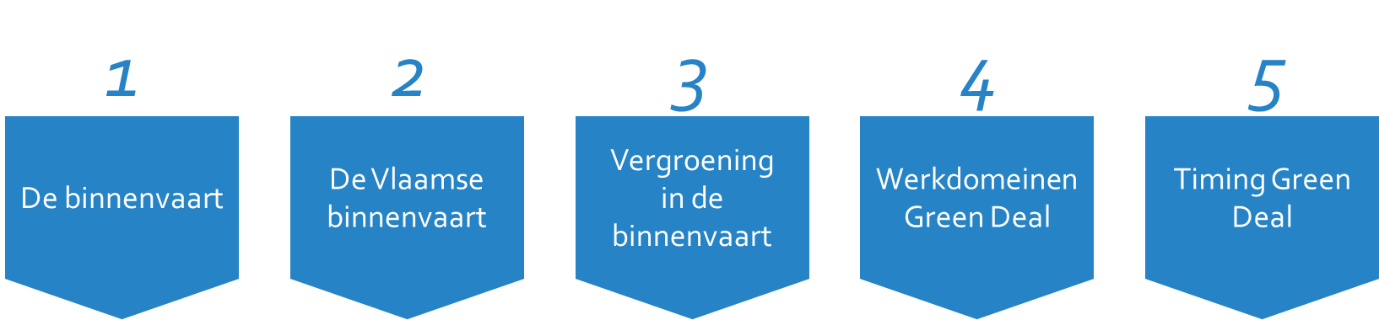
Scope binnen de economie: de binnenvaart
Met binnenvaart bedoelen we in het kader van deze Green Deal alle vaart met een binnenvaart meetbrief. We leggen daarbij de nadruk op de beroepsvaart, zowel goederen- als passagiersvervoer op het waterwegennet. Ook eigen schepen van overheidsactoren zoals De Vlaamse Waterweg, agentschap Maritieme Dienstverlening en Kust, Port of Antwerp-Bruges en North Sea Port, die kunnen ingezet worden voor demonstratieprojecten op het vlak van vergroening zijn binnen scope. Expliciet buiten scope zijn de plezier- en recreatievaart en werkvaartuigen.
Alle schakels van de keten worden meegenomen: binnenvaartondernemers, verladers, logistieke dienstverleners, financiële instellingen, kennisinstellingen, relevante overheden en havenbedrijven, technologieleveranciers.
Hoewel de scope van de Green Deal afgebakend is tot de binnenvaart staan we ervoor open om samen te werken met of te leren van de vergroeningsinspanningen van andere sectoren.
Geografische scope: de Vlaamse binnenvaart
De Green Deal omhelst logischerwijs alle vaart met een Vlaamse eigenaar. Gezien het grensoverschrijdende karakter van de binnenvaartsector, vallen ook alle niet-Vlaamse eigenaars die minimaal 60 dagen per jaar actief zijn op het Vlaamse waterwegennet binnen de scope van de Green Deal. De Green Deal focust op acties die bijdragen aan het verlagen van emissies van de Vlaamse binnenvaart, in Vlaanderen.
We stellen voldoende afstemming met buurlanden en Europese initiatieven voorop zodat dezelfde manier van werken bestaat over de grenzen heen. Tegelijk zijn we bereid om acties te versnellen die resultaat geven in onze regio, in overweging dat ook een akkoord op Europees niveau wordt opgezet.
Scope binnen vergroening: emissiereducties
Wanneer we het in deze Green Deal hebben over vergroening van de binnenvaart, dan ligt de focus op de emissiereductie ten behoeve van klimaat (o.a. CO2) en luchtkwaliteit (luchtvervuilende emissies, zoals NOx en PM). Andere vergroeningspistes zijn weliswaar belangrijk al zitten ze niet vervat in de scope van de Green Deal, tenzij ze expliciet bijdragen aan en/of een voorwaarde zijn voor de beoogde emissiereductiedoelstellingen en niet opgenomen worden in andere beleidsinitiatieven. We denken hierbij o.a. aan de realisatie van de modal shift (vervangen van een deel van het vervoer over de weg door vervoer per schip); klimaatadaptatie en met name veerkrachtigheid van de binnenvaart verhogen ten aanzien van toenemende perioden van droogte of hoogwater; verlagen van de voetafdruk van vaartuigen doorheen hun levenscyclus ( bv. afval, waterverbruik, bouw, onderhoud en sloop…); duurzame jobs en aangepaste competenties om de vergroening te realiseren.
Binnen de scope van emissiereducties focussen we op ons gedeelte van de waardeketen en dan voornamelijk op de aandrijving van schepen. Verschillende andere thema’s met impact op de emissies kwamen in de uitwerking van deze Green deal aan bod. We denken hierbij aan thema’s zoals walstroom, ontgassing, emissies in water … belangrijk en erkennen het belang ervan. Aangezien de ontwikkeling hiervan reeds loopt binnen andere initiatieven nemen we ze niet op als expliciete doelstelling.
Afbakening van werkdomeinen
Om focus aan te brengen in de Green Deal willen we werken met een aantal goed gekozen werkdomeinen binnen de vastgelegde scope. De motivering voor de keuze van werkdomeinen en een uitgebreide beschrijving ervan is terug te vinden in sectie 4 Domeinen.
- Technologie voor een groene binnenvaart
- Financiële oplossingen voor een groene binnenvaart
- Beleid ter ondersteuning van een groene binnenvaart
- Implementatie van een groene binnenvaart

Tijdshorizon
Met de Green Deal streven we naar resultaten tegen 2026 (met name op het vlak van het vervullen van een aantal basisvoorwaarden voor vergroening ovv financiering, beleid/regelgeving, mind shift in de keten en technologiekeuzes) die zichtbare impact creëren naar 2030 en 2050 toe. 2050 is het moment waarop de effectieve vergroening op het terrein moet gerealiseerd zijn en waarop de binnenvaart (bijna) emissieneutraal zou moeten opereren. Zie sectie 3 Ambitiestatement voor de globale ambities van de Green Deal Binnenvaart.

Betrokken actoren
In het voorbereidingstraject naar deze Green Deal Binnenvaart werkten we een grondige stakeholderanalyse uit. Dit met als objectief om een compleet zicht te krijgen op alle verschillende actoren betrokken bij de binnenvaart in Vlaanderen. Dit overzicht structureerden we volgens de maatschappelijke vijfhoek, namelijk onder de categorieën ‘bedrijfsleven’, ‘overheden’, ‘financiële instellingen’, ‘maatschappij’ en ‘kennisinstellingen’.
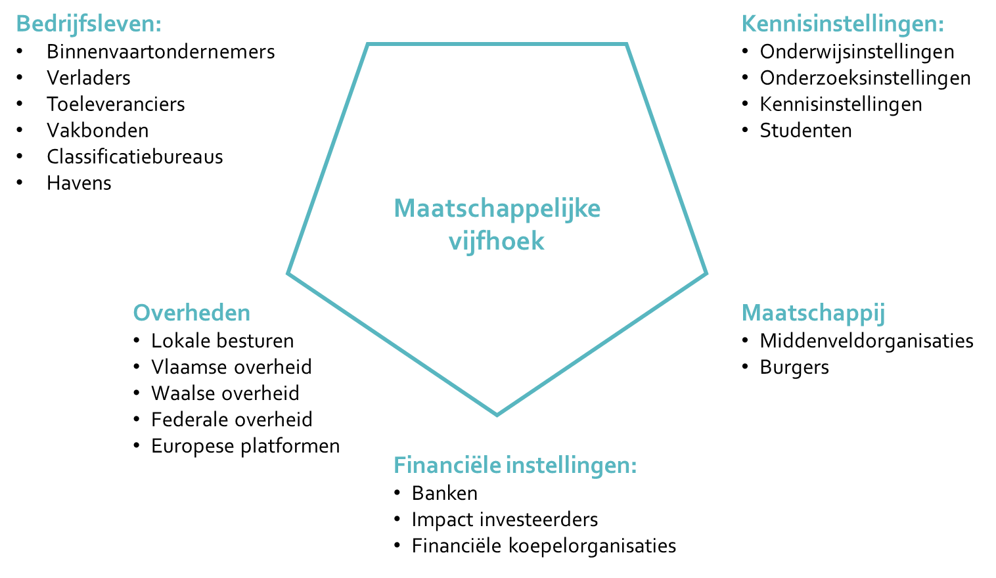
We specifieerden dit stakeholderoverzicht verder volgens de mate waarin de actoren enerzijds invloed hebben op en anderzijds geïmpacteerd worden door de vergroening van de binnenvaart. Dit liet ons toe te bepalen op welke manier we elk type actor best betrekken in het traject. De groepen die we als prioritair beschouwden om input bij te verzamelen, zijn diegene die de meeste invloed hebben en impact ondervinden van de vergroening van de binnenvaart. Elk van deze actoren is op één of meerdere wijzen met elkaar verbonden in de operationele werking.
- Binnenvaartondernemers: zowel binnenvaartondernemers met één of enkele schepen, met meer dan 3 schepen als koepelorganisaties
- Financiële instellingen: voornamelijk banken die kredietdossiers voor binnenvaartondernemers uitschrijven
- Havens: zowel zee- als binnenhavens die via hun reglementen en faciliteiten invloed hebben op de werking van binnenvaartondernemers
- Overheidsactoren: zowel lokale besturen, Vlaamse -, Waalse -, Federale overheid als Europese platformen
- Toeleveranciers: zowel producenten als verdelers van motoren, nabehandelingssystemen, alternatieve brandstoffen en infrastructuur om deze te bunkeren
- Verladers: zowel rechtstreekse verladers B2B en B2C, expediteurs, bevrachters, barge operatoren als koepelorganisaties

Ambitiestatement

Globale ambitie
Gezien het grensoverschrijdend karakter van binnenvaart oriënteren we ons voor wat betreft de globale ambitie van de Green Deal op de bestaande kaders, de Verklaring van Mannheim van de CCR en Europese Green Deal. We houden daarbij rekening met eventuele wijzigingen in de ambitie van de CCR op basis van voortschrijdend inzicht in de toekomst en staan open voor gelijkaardige wijzigingen aan de globale ambitie van deze Green Deal.
In de herziene Verklaring van Mannheim (2018) stelt de CCR een reductie van meer dan 90% van de uitstoot van broeikasgassen voorop tegen 2050 (ten opzichte van 2015) en een reductie van 35% van de uitstoot van broeikasgassen tegen 2035 (ten opzichte van 2015). In de Europese Green Deal (2019) geeft de Europese Commissie aan te streven naar een vermindering van 90% van de uitstoot van broeikasgassen in de volledige vervoerssector tegen 2050 (ten opzichte van 1990), om klimaatneutraliteit te bereiken. In de Duurzame en Slimme Mobiliteitsstrategie (2020) wordt gesteld dat het doel van de EU is om te komen tot een vermindering van ten minste 55% van de broeikasgasemissies tegen 2030 (ten opzichte van 1990). De CCR- en EU-doelen zijn compatibel qua streven op lange termijn (2050) met een emissie-neutrale vloot (vermindering van de uitstoot van ten minste 90%). Al zijn er aanzienlijke verschillen in de doelstellingen op middellange termijn (waar de EU pakweg tweemaal ambitieuzer is dan de CCR). De CCR streeft dezelfde reducties na voor verontreinigende stoffen. Afgezien van het wegvervoer, is er op Europees niveau geen doel vastgelegd voor het terugdringen van luchtverontreinigende stoffen.
Onder deze globale ambitie hangen we specifieke strategische en operationele doelstellingen die zijn afgestemd op de Vlaamse context. Deze worden verdeeld onder vier domeinen en beschreven in het volgende hoofdstuk.

Domeinen

Motivering domeinen
We structureren de Green Deal volgens vier goed gekozen werkdomeinen binnen de vastgelegde scope. Op die manier kunnen we focus aanbrengen binnen de doelstellingen en acties. Ook laat het actoren toe om eenvoudiger bij te dragen aan die domeinen die het best aansluiten bij hun ervaring of het meest relevant zijn voor hun huidige activiteiten. De vier werkdomeinen zijn bepaald op basis van een clustering van de belangrijkste knelpunten en opportuniteiten voor de vergroening van de binnenvaart die naar voren werden gebracht door de verschillende stakeholdergroepen.
- Technologie voor een groene binnenvaart
Er heerst onduidelijkheid over de technologische mogelijkheden voor vergroening onder binnenvaartondernemers. Tevens zijn vele technologieën onvoldoende marktrijp. Binnenvaart blijkt een kleine afzetmarkt voor producenten m.b.t. onderzoek en ontwikkeling van alternatieven. Dit alles leidt tot onzekerheid over de juiste investering. Onder andere volgende elementen vallen onder dit domein:
  - Bevorderen van groene technologische vooruitgang (In de gehele uitwerking van de Green Deal Binnenvaart moet ‘groene technologie’ breed geïnterpreteerd worden. Het slaat zowel op alternatieve brandstoffen, motoren, nabehandelingssystemen, infrastructuur voor bunkeren, …)
  - Overzicht van de groene technologie die beschikbaar is en op termijn verwacht wordt

- Financiële oplossingen voor een groene binnenvaart
Het blijkt erg moeilijk voor de binnenvaartondernemer om in de huidige markt een businesscase voor vergroening te realiseren (zowel op financieel als technisch vlak). We kijken in dit domein onder andere naar:
  - Oplossingen om de financiering van vergroening voor de hele sector mogelijk te maken
  - Steunmaatregelen voor de vergroeningsinvesteringen van binnenvaartondernemers of leveranciers van groene technologie
  - Wijzigingen in de werking van verladers, havens, … die motiverend kunnen werken voor andere actoren om te vergroenen

- Beleid ter ondersteuning van een groene binnenvaart
Vanuit het beleid op verschillende niveaus kan de vergroening sterk ondersteund worden. Ook ervaren binnenvaartactoren tegenstrijdigheden of drempels in de regionale, nationale en internationale regelgeving. Binnen dit domein behandelen we onder andere:
  - Een visie op vergroening die elke actor richting geeft en bedrijfszekerheid garandeert
  - Een geoptimaliseerde wetgeving
  - Uitrollen van een labelsysteem

- Implementatie van een groene binnenvaart
Het effectief vergroenen van de bestaande vloot vereist een grote inspanning, zowel wat betreft financiële als menselijke en materiële middelen. De pioniers op vlak van vergroening zijn al zichtbaar in de sector. Dit kan verder versterkt en uitgebouwd worden. De volgende elementen horen tot dit domein:
- Uitbouwen van een 'community' door het communiceren aan en faciliteren van partnerschappen tussen actoren in de sector
- Een mindshift realiseren bij alle betrokken stakeholders ifv vergroeningsacties
- Begeleiden van binnenvaartactoren (en in het bijzonder binnenvaartondernemers) bij de implementatie van vergroeningsacties
In wat volgt werken we elk van deze domeinen verder uit. We beschrijven achtereenvolgens de knelpunten die binnenvaartactoren op vandaag ervaren, de strategische doelstellingen om aan deze knelpunten tegemoet te komen en de operationele doelstellingen (waar initiatieven en acties ondervallen) waarmee we de strategische doelstellingen effectief kunnen realiseren. Voor elke operationele doelstelling voegden we tevens een eerste indicatie toe van het aantal betrokken stakeholders dat hieraan zou willen bijdragen. Dit gaat om het aantal personen (mogelijks van dezelfde organisatie) dat interesse toonde via een online enquête in juni 2022.

Technologie voor een groene binnenvaart
Huidige knelpunten

Varen met minder broeikasgas- en luchtvervuilende emissies vereist de ontwikkeling en installatie van groene technologieën. Denk hierbij aan zowel motoren en aandrijfsystemen, nabehandelingssystemen als aan alternatieve brandstoffen en de infrastructuur nodig om deze te bunkeren en op te slaan. Gezien de lange levensduur van schepen en hun motoren, verloopt de vernieuwing ervan langzaam. De motoren uit de binnenvaart worden dan ook aan een trager tempo vervangen door groenere exemplaren dan de motoren in het wegtransport. We willen vermijden dat oudere schepen, die nog competitief zijn ten opzichte van wegtransport, maar niet toekomstbestendig zijn op vlak van hun milieu impact – tot een omgekeerde modal shift leiden.

Vandaag zijn slechts een beperkt aantal groene technieken beschikbaar en haalbaar voor de binnenvaartondernemer. We kunnen stellen dat het technisch wel mogelijk is om als schip zonder uitstoot te varen, al verhinderen verschillende knelpunten dit in de praktijk. De technologie voor groenere motoren bevindt zich voornamelijk in de ontwikkelfase en is onvoldoende marktrijp. Dit geldt zowel voor kleinere als grotere vermogens (>300kW). Binnenvaartondernemers stellen zich dan ook vragen bij de betrouwbaarheid van nieuwe technologieën. De technieken die reeds gecommercialiseerd zijn, blijken financieel onhaalbaar voor de (individuele) binnenvaartondernemer. Wanneer een groenere motor wordt geïnstalleerd op een binnenvaartschip gebeurt dit volledig op maat, wat de toepassing op grote schaal hindert. De kleine afzetmarkt in de binnenvaart maakt een snellere evolutie in onderzoek en ontwikkeling uitdagend voor de fabrikanten.

Wanneer een binnenvaartondernemer een vergroening van het schip overweegt, is het moeilijk om eenduidige informatie te bekomen. Een overzicht van de verschillende beschikbare technieken met inzicht in de business case (de kostprijs en opbrengsten van de investering), de haalbaarheid en technische vereisten ontbreekt. Algemeen is het ook problematisch dat de emissie impact van de huidige en nieuwe technologieën niet consequent wordt gemeten. Dat deze impact niet zichtbaar is, maakt vergelijken moeilijk.

Tot slot stellen we vast dat de overschakeling op alternatieve brandstoffen traag verloopt. Verschillende oorzaken versterken elkaar. Zo leidt een gebrek aan infrastructuur om de alternatieve brandstoffen te bunkeren of op te slaan tot een lage acceptatie ervan in de markt. Dit wordt gezien als een complexe uitdaging die moeilijk te rijmen valt met de flexibele planning van de binnenvaart. Tegelijk hinderen regelgeving en vereisten tot certificering de installatie van deze infrastructuur en het gebruik van de alternatieven. Zo wachten binnenvaartondernemers bijvoorbeeld op de publicatie van de technische voorschriften door CESNI. Als laatste brengen alternatieve brandstoffen nieuwe veiligheidsrisico’s met zich mee. Deze zijn niet onoverkomelijk al zijn extra inspanningen nodig van onder andere de binnenvaartondernemer om de veiligheid te garanderen (opleiding, classificatie, verplichte gasdetectie, …).

Overzicht doelstellingen
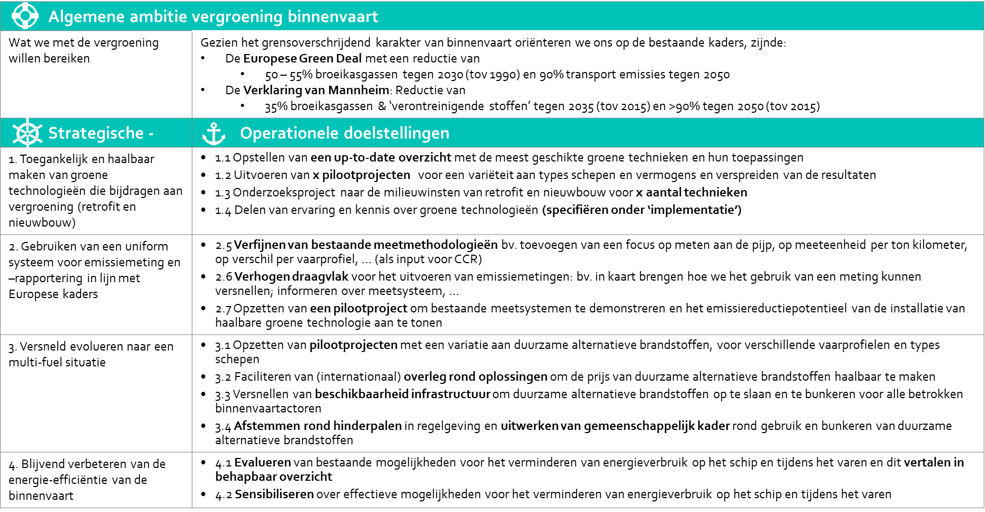

Strategische doelstelling 1: Toegankelijk en haalbaar maken van groene technologieën die bijdragen aan vergroening (retrofit en nieuwbouw)
Met deze strategische doelstelling versnellen we de beschikbaarheid van groene technologieën en wensen we deze mainstream te maken. Hieronder verstaan we alle technologieën die vergroening in de binnenvaart mogelijk maken, en dit zowel voor retrofit van schepen als nieuwbouw. Het gaat onder andere over motoren en nabehandelingssystemen, duurzame alternatieve brandstoffen, infrastructuur op het schip of aan wal, …
Operationele doelstelling | Korte beschrijving | Aantal actoren met interesse om bij te dragen
1.1 Opstellen van een up-to-date overzicht met de meest geschikte groene technieken en hun toepassingen | Een eenvoudig en neutraal overzicht van de groene technologieën geschikt voor de binnenvaart, dat mee evolueert met inzichten uit onderzoek en de praktijk. Dit wordt verrijkt met verschillende parameters om de technieken op te scoren zoals financiële gegevens, vaarprofiel, benodigd vermogen, … | - 7 binnenvaartondernemers  - 2 havens  - 10 toeleveranciers  - 2 overheid  - 6 andere
1.2 Uitvoeren van x pilootprojecten voor een variëteit aan types schepen en vermogens en verspreiden van de resultaten | Het versnellen van onderzoek en ontwikkeling dankzij pilootprojecten die in partnerschap door verschillende stakeholders uitgevoerd worden (incl. toeleveranciers en kennisinstellingen). De leerlessen worden breed gedeeld in het netwerk van de Green Deal.  In een pilootproject zitten steeds volgende drie componenten vervat:  - Technische haalbaarheid  - Financiële haalbaarheid  - Milieuwinst | - 10 binnenvaartondernemers  - 2 havens  - 10 toeleveranciers  - 3 overheid  - 9 andere
1.3 Onderzoeksproject naar de milieuwinsten van retrofit en nieuwbouw voor x aantal technieken | Het onderzoeken van de mate waarin retrofit (met verschillende technieken) of nieuwbouw een geschiktere oplossing is op vlak van energiezuinigheid en emissies, rekening houdend met het financieel oogpunt. | - 9 binnenvaartondernemers  - 1 havens  - 4 toeleveranciers  - 3 overheid  - 8 andere
1.4 Delen van ervaring en kennis over groene technologieën (specifiëren onder ‘implementatie’) | Speciale aandacht gaat naar de disseminatie van de opgedane kennis over (bv. overzicht van groene technieken) en ervaring met (bv. resultaten uit pilootproject) groene technologieën op maat van de doelgroep. We streven daarrbij een balans na tussen successen én uitdagingen. Domein 4. Implementatie bevat een set aan specifieke operationele doelstellingen rond kennisdeling. | - 11 binnenvaartondernemers  - 2 havens  - 11 toeleveranciers  - 1 overheid  - 8 andere
Strategische doelstelling 2: Gebruiken van een uniform systeem voor emissiemeting en –rapportering in lijn met Europese kaders
We faciliteren de invoering en effectieve toepassing van een meet- en rapporteringssysteem voor emissies bij de verschillende binnenvaartactoren. Voor de ontwikkeling van het systeem zelf enten we ons op de Europese ontwikkelingen (voornamelijk binnen CCR) teneinde een uniform systeem te bekomen over lidstaten heen. Voor de invoering engageren we ons om elementen van het Europese meet- en rapporteringssysteem te testen of verfijnen. Voor het effectieve gebruik van het Europese meet- en rapporteringssysteem creëren we draagvlak binnen de Vlaamse binnenvaart.
Operationele doelstelling | Korte beschrijving | Aantal actoren met interesse om bij te dragen
2.5 Verfijnen van bestaande meetmethodologieën bv. toevoegen van een focus op meten aan de pijp, op meeteenheid per ton kilometer, op verschil per vaarprofiel, … (als input voor CCR) | Het uittesten van onderdelen van een meet- en rapporteringssysteem voor emissies als input voor de ontwikkelingen op Europees niveau. De focus kan periodiek verlegd worden en dient verder bepaald te worden door een werkgroep. | - 10 binnenvaartondernemers  - 1 havens  - 4 toeleveranciers  - 2 overheid  - 3 andere
2.6 Verhogen draagvlak voor het uitvoeren van emissiemetingen: bv. in kaart brengen hoe we het gebruik van een meting kunnen versnellen; informeren over meetsysteem, … | Het vergroten van de bereidheid om emissies te meten en rapporteren bij verschillende binnenvaartactoren. Startende van het in kaart brengen van de huidige drempels voor het gebruik, over het uitwerken van oplossingen tot het grondig informeren van alle potentiële gebruikers. | - 5 binnenvaartondernemers  - 2 havens  - 2 toeleveranciers  - 2 overheid  - 3 andere
2.7 Opzetten van een pilootproject om bestaande meetsystemen te demonstreren en het emissiereductiepotentieel van de installatie van haalbare groene technologie aan te tonen | Het versnellen van de toepassing van een uniform meet- en rapporteringssysteem via een pilootproject dat de werking ervan demonstreert. Aan de hand van de resultaten van deze metingen duiden we ook het potentieel aan emissiereductie dat de installatie van groene technologie met zich meebrengt. | - 13 binnenvaartondernemers  - 1 havens  - 5 toeleveranciers  - 2 overheid  - 8 andere
Strategische doelstelling 3: Versneld evolueren naar een multi-fuel situatie
Stimuleren van de overgang naar een multifuel situatie door de beschikbaarheid van duurzame alternatieve brandstoffen te garanderen voor een variëteit aan vaarprofielen. Onder ‘multifuel’ begrijpen we ook ‘elektriciteit’, hoewel het in se geen brandstof is.
Operationele doelstelling | Korte beschrijving | Aantal actoren met interesse om bij te dragen
3.1 Opzetten van pilootprojecten met een variatie aan duurzame alternatieve brandstoffen, voor verschillende vaarprofielen en types schepen | Het versnellen van het gebruik van duurzame alternatieve brandstoffen via pilootprojecten waarbij de toepassing getest wordt bij verschillende types schepen met verschillende vaarprofielen. Ook het dissemineren van de resultaten valt hieronder. | - 10 binnenvaartondernemers  - 3 havens  - 10 toeleveranciers  - 3 overheid  - 10 andere
3.2 Faciliteren van (internationaal) overleg rond oplossingen om de prijs van duurzame alternatieve brandstoffen haalbaar te maken | Het opzetten van een werkgroep die oplossingen uitdenkt om de prijs van duurzame alternatieve brandstoffen haalbaar te maken voor binnenvaartactoren. De aanpak wordt verder uitgewerkt door de werkgroep en omvat de consultatie van internationale actoren in de binnenvaart. | - 9 binnenvaartondernemers  - 3 havens  - 3 toeleveranciers  - 1 overheid  - 2 andere
3.3 Versnellen van beschikbaarheid infrastructuur om duurzame alternatieve brandstoffen op te slaan en te bunkeren voor alle betrokken binnenvaartactoren | Het faciliteren van de installatie van infrastructuur die het gebruik van duurzame alternatieve brandstoffen toelaat, zowel op het schip als aan wal. De aanpak omvat onder andere het opstellen van een strategische visie over welk alternatief waar beschikbaar te maken zodat verschillende opties voorhanden zijn. | - 5 binnenvaartondernemers  - 3 havens  - 4 toeleveranciers  - 2 overheid  - 3 andere
3.4 Afstemmen rond hinderpalen in regelgeving en uitwerken van gemeenschappelijk kader rond gebruik en bunkeren van duurzame alternatieve brandstoffen | Het in kaart brengen van de barrières die het gebruik en de bunkering van duurzame alternatieve brandstoffen hinderen om te komen tot een stimulerend regelgevend kader (zie ook beleid). | - 10 binnenvaartondernemers  - 3 havens  - 4 toeleveranciers  - 2 overheid  - 6 andere

Strategische doelstelling 4: Blijvend verbeteren van de energie-efficiëntie van de binnenvaart
Deze strategische doelstelling beoogt een blijvende focus op energie-efficiëntie. Het omvat zowel het streven naar minder energieverbruik voor eenzelfde toepassing (bijvoorbeeld warmte hergebruiken, lager huishoudelijk verbruik, …) als het optimaliseren van het operationeel energiegebruik (bijvoorbeeld via economisch varen met een planning met minder wachttijden, vervoer waarbij minder leeg wordt gevaren, …). Hierbij kan gebruik gemaakt worden van digitalisatie en data, van het ontwerp van de vorm van een schip, van een gezamenlijk energienet, …
Operationele doelstelling | Korte beschrijving | Aantal actoren met interesse om bij te dragen
4.1 Evalueren van bestaande mogelijkheden voor het verminderen van energieverbruik op het schip en tijdens het varen en dit vertalen in behapbaar overzicht | Het in kaart brengen van de gekende optimalisatiemogelijkheden (voor zowel energieverbruik op het schip als operationeel verbruik tijdens het varen), het evalueren van de effectiviteit en haalbaarheid ervan, het aanvullen met nieuwe mogelijkheden en het weergeven in een duidelijk overzicht. | - 5 binnenvaartondernemers  - 2 havens  - 7 toeleveranciers  - 2 overheid  - 5 andere
4.2 Sensibiliseren over effectieve mogelijkheden voor het verminderen van energieverbruik op het schip en tijdens het varen | Het bewust maken van binnenvaartactoren over de optimalisatiemogelijkheden rond energieverbruik en operationeel verbruik en de winst die het op verschillende vlakken brengt (milieuwinst, monetair, …). | - 8 binnenvaartondernemers  - 2 havens  - 6 toeleveranciers  - 1 overheid  - 5 andere

Financiële oplossingen voor een groene binnenvaart
Huidige knelpunten
De omslag naar een groenere binnenvaart vraagt een grote financiële investering in de sector, met zowel een hoge initiële investering als aanzienlijke operationele kost. Uit onderzoek blijkt dat er vandaag geen business case gemaakt kan worden voor scenario’s die de Europese doelstellingen van emissiereductie nastreven. Voor de precieze kostenberekening van zowel een conservatief als innovatief scenario verwijzen we naar een studie in opdracht van de CCR. Deze financiering blijkt op vandaag erg uitdagend. Zo is er slechts een beperkte opbrengst van de investering voor een binnenvaartondernemer. Vanuit de markt, de organisaties die gebruikmaken van de binnenvaart, is de vraag naar vergroening nog beperkt. Dit maakt dat een engagement van de verlader ontbreekt als tegemoetkoming voor het vervoer via een groener schip (bv. langetermijncontract, hogere vrachtprijs, …). Vanuit de havens is er reeds een beloning voor groene schepen, in de vorm van een korting op haventarieven. Echter is dit effect te verwaarlozen op de totale business case van de binnenvaartondernemer.

Wanneer we kijken naar de huidige subsidiemechanismen stellen we vast dat deze niet tot een vergroeningsslag op grote schaal leiden.
- Europese subsidies focussen voornamelijk op pilootprojecten en onderzoeksactiviteiten, en dit voor infrastructuur eerder dan voor vergroening van de schepen zelf. Ook brengen ze een grote administratieve werklast met zich mee die moeilijk haalbaar is voor kleine binnenvaartondernemers. Tot slot duren subsidietrajecten relatief lang. Aanvragers geven aan dat ze eerst zelf dienen te investeren in de groene oplossing, alvorens een subsidie te krijgen en dus achter de feiten aanlopen.
- Vlaamse subsidies zijn beperkt in gesubsidieerd budget en enkel toepasbaar voor een beperkte scope van vergroeningsactiviteiten.

Ook blijkt de versnippering van de sector ook een belangrijke bottleneck. Bedrijven die beschikken over een klein aantal schepen (BE: 93% heeft 1 schip, 5% twee schepen, 2% meer dan twee schepen, bron: Van Hassel, UAntwerpen, 2022) en geen samenwerkingen aangaan met andere bedrijven of federaties, hebben het erg moeilijk om een lening te krijgen bij de bank. Redenen hiervoor zijn dat er onvoldoende financiële middelen voorhanden zijn om te investeren in groen technologie alsook dat er onvoldoende mogelijkheden zijn om het risico van de investering te spreiden over meerdere schepen. Wanneer een binnenvaartondernemer één of twee schepen bezit, kan het risico niet gespreid worden.

Tot slot zien we dat de externe kosten van activiteiten in de transportsector nog onvoldoende mee in rekening worden gehouden, met als gevolg dat het verlagen van de externe kosten via vergroeningsacties weinig beloond wordt.

Doelstellingen

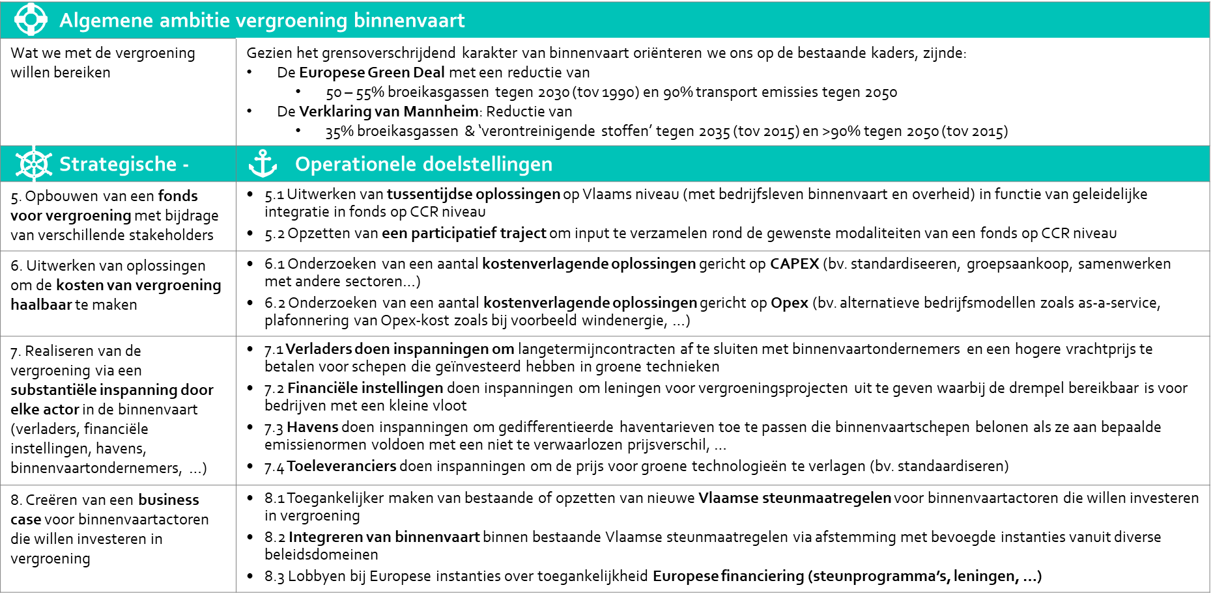
Strategische doelstelling 5: Opbouwen van een fonds voor vergroening met bijdrage van verschillende stakeholders
We beogen hierbij een fonds dat opgebouwd wordt via bijdragen van verschillende types binnenvaartactoren en aangewend wordt om de vergroening van de binnenvaart te financieren. Voor de ontwikkeling en uitrol van het fonds zelf enten we ons op de Europese ontwikkelingen (voornamelijk binnen CCR) teneinde een uniform fonds te bekomen over lidstaten heen. We streven naar waardevolle input vanuit de Green Deal Binnenvaart voor het uitwerken van een Europees fonds en testen hierbij verschillende mogelijkheden.
Operationele doelstelling | Korte beschrijving | Aantal actoren met interesse om bij te dragen
5.1 Uitwerken van tussentijdse oplossingen op Vlaams niveau (met bedrijfsleven binnenvaart en overheid) in functie van geleidelijke integratie in fonds op CCR niveau | In afwachting van een Europees fonds bedenkt een werkgroep tussentijdse oplossingen om op Vlaams niveau reeds elementen van dit type financiering uit te rollen, die in een later stadium geïntegreerd kunnen worden in het uniforme systeem op Europees niveau. | - 4 binnenvaartondernemers  - 3 overheid  - 3 andere
5.2 Opzetten van een participatief traject om input te verzamelen rond de gewenste modaliteiten van een fonds op CCR niveau | Het betrekken van een grote groep binnenvaartactoren om de gewenste modaliteiten voor een fonds rond vergroening te verzamelen en af te toetsen (bv. criteria om budget uit fonds aan te wenden). | - 3 binnenvaartondernemers  - 3 toeleveranciers  - 1 overheid  - 1 andere

Strategische doelstelling 6: Uitwerken van oplossingen om de kosten van vergroening haalbaar te maken
De vergroening van de ganse binnenvaart brengt een aanzienlijke kost met zich mee, zowel in zijn totaliteit als voor elke binnenvaartactor afzonderlijk. Deze strategische doelstelling heeft tot doel om laagdrempelige oplossingen uit te werken die de kosten van vergroening integraal verlagen of net eenvoudiger haalbaar maken.
Operationele doelstelling | Korte beschrijving | Aantal actoren met interesse om bij te dragen
6.1 Onderzoeken van een aantal kostenverlagende oplossingen gericht op CAPEX (bv. standardiseeren, groepsaankoop, samenwerken met andere sectoren…) | Het in kaart brengen van oplossingen die een invloed hebben op de Captilal Expenditures (capex), namelijk de kost voor de ontwikkeling of aankoop van een groene technologie, en het onderzoeken van de effectiviteit en haalbaarheid ervan. Een voorwaarde voor de oplossingen is dat deze mogelijk gemaakt worden door de inzet van verschillende actoren. | - 5 binnenvaartondernemers  - 3 toeleveranciers  - 4 overheid  - 5 andere
6.2 Onderzoeken van een aantal kostenverlagende oplossingen gericht op Opex (bv. alternatieve bedrijfsmodellen zoals as-a-service, plafonnering van Opex-kost zoals bij voorbeeld windenergie, …) | Het in kaart brengen van oplossingen die een invloed hebben op de Operational Expenditures (Opex), namelijk de kost voor de operationalisering of het gebruik van een groene technologie, en het onderzoeken van de effectiviteit en haalbaarheid ervan. Een voorwaarde voor de oplossingen is dat deze mogelijk gemaakt worden door de inzet van verschillende actoren. | - 4 binnenvaartondernemers  - 3 toeleveranciers  - 2 overheid  - 3 andere

Strategische doelstelling 7: Realiseren van de vergroening via een substantiële inspanning door elke actor in de binnenvaart (verladers, financiële instellingen, havens, binnenvaartondernemers, …)
We streven naar een inspanning van elke relevante actor in de binnenvaart om een significant verschil te maken in het verlagen van de kostprijs van vergroening. We kijken hierbij onder andere naar verladers, financiële instellingen, havens en binnenvaartondernemers die ingrijpen in hun werking. De inbreng van de overheid als actor wordt behandeld onder de strategische doelstellingen van domein 3 beleid.
Operationele doelstelling | Korte beschrijving | Aantal actoren met interesse om bij te dragen
7.1 Verladers doen inspanningen om langetermijncontracten af te sluiten met binnenvaartondernemers en een hogere vrachtprijs te betalen voor schepen die geïnvesteerd hebben in groene technieken | Verladers bekijken welke mogelijkheden er zijn om binnenvaartondernemers die investeren in vergroening te belonen, bijvoorbeeld via het betalen van een hogere vrachtprijs of het afsluiten van een langetermijncontract. | - 9 binnenvaartondernemers  - 1 toeleveranciers  - 1 overheid  - 4 andere
7.2 Financiële instellingen doen inspanningen om leningen voor vergroeningsprojecten uit te geven waarbij de drempel bereikbaar is voor bedrijven met een kleine vloot | Financiële instellingen breiden de financieringsfilosofie in het kader van een vergroeningsinvestering uit, bijvoorbeeld door korting te geven op de rentevoet, de looptijd van de financiering te verlengen, een waarborgsysteem uit te breiden, … | - 2 binnenvaartondernemers  - 2 overheid  - 2 andere
7.3 Havens doen inspanningen om gedifferentieerde haventarieven toe te passen die binnenvaartschepen belonen als ze aan bepaalde emissienormen voldoen met een niet te verwaarlozen prijsverschil, … | Havens bekijken de opties om zich te engageren richting binnenvaartondernemers die investeren in vergroening, bijvoorbeeld door een langere concessie uit te schrijven, gedifferentieerde haventarieven toe te passen, … | - 3 binnenvaartondernemers  - 3 havens  - 1 toeleveranciers  - 3 overheid
7.4 Toeleveranciers doen inspanningen om de prijs voor groene technologieën te verlagen (bv. standaardiseren) | Toeleveranciers onderzoeken de mogelijkheden om de kostprijs voor ontwikkeling, productie en vermarkting van hun groene technologie te verlagen, bijvoorbeeld door een type product te standaardiseren, door samen te werken in de ontwikkeling, … | - 3 binnenvaartondernemers  - 2 toeleveranciers  - 2 overheid  - 2 andere

Strategische doelstelling 8: Creëren van een business case voor binnenvaartactoren die willen investeren in vergroening
We wensen tot een haalbare en aantrekkelijke business case te komen voor de vergroeningsinvestering van binnenvaartactoren, waarbij zij financieel ondersteund worden.
Operationele doelstelling | Korte beschrijving | Aantal actoren met interesse om bij te dragen
8.1 Toegankelijker maken van bestaande of opzetten van nieuwe Vlaamse steunmaatregelen voor binnenvaartactoren die willen investeren in vergroening | Het verbeteren van de toegang tot bestaande Vlaamse steunmaatregelen (bijvoorbeeld eenvoudigere aanvraagprocedure, herzien van de criteria, …) en het ontsluiten van nieuwe Vlaamse steunmaatregelen voor vergroeningsoplossingen. | - 7 binnenvaartondernemers  - 1 toeleveranciers  - 4 overheid  - 3 andere
8.2 Integreren van binnenvaart binnen bestaande Vlaamse steunmaatregelen via afstemming met bevoegde instanties vanuit diverse beleidsdomeinen | Het aantonen van de impact van vergroeningsingrepen in de binnenvaart op de werking van verscheidene Vlaamse beleidsdomeinen (zoals omgeving, mobiliteit en openbare werken, economie, wetenschap en innovatie, …) en deze expliciet linken aan subsidiemechanismen van verscheidene Vlaamse beleidsdomeinen (bijvoorbeeld VLAIO instrumentarium) | - 5 binnenvaartondernemers  - 1 toeleveranciers  - 2 overheid  - 3 andere
8.3 Lobbyen bij Europese instanties over toegankelijkheid Europese financiering (steunprogramma’s, leningen, …) | Het behartigen van de belangen van Vlaamse binnenvaartactoren bij Europese instanties teneinde de toegang tot Europese financiering eenvoudiger te maken. We denken hierbij zowel aan steunmaatregelen, leningen, … | - 7 binnenvaartondernemers  - 2 toeleveranciers  - 4 overheid  - 1 andere

Beleid ter ondersteuning van een groene binnenvaart
Huidige knelpunten
Onze algemene ambitie om zowel emissies met effect op het klimaat als de luchtkwaliteit te reduceren, zorgt voor verschillende uitdagingen en oplossingen. De impact hiervan verschilt dan ook per type emissie.

Over de hele lijn zien we slechts een beperkt aantal beleidsmaatregelen die de vergroening van de binnenvaart belonen, denk hierbij aan een korting of een verbod voor varen met een bepaalde emissiewaarde, techniek of brandstof. Tegelijk geven actoren aan dat ze contradicties in de wetgeving ervaren. Voor een binnenvaartondernemer blijkt het niet eenvoudig om in de online regelgeving de juiste informatie en interpretatie te vinden voor elk land waar men vaart. Ook de veeleisende en lange procedures om een vergunning te verkrijgen voor het varen met een alternatieve brandstof (via CCR en Europese bekrachtiging) kunnen we hierbij rekenen.

Tot slot stellen we een mismatch aan ambitieniveaus vast tussen wat aan binnenvaartondernemers wordt opgelegd (bv. installatie van een stage V-motor), namelijk het huidige beleid, en waar men op politiek niveau over nadenkt (alternatieve brandstoffen zoals waterstof, methanol, …), de lange termijn visie. Dit zorgt voor onzekerheid over de mate waarin investeringen in huidige technologieën voldoende bedrijfszekerheid geven naar de toekomst toe.

Algemeen genomen geven actoren aan dat iedereen naar elkaar kijkt in de sector van de binnenvaart als het over vergroening gaat. Zij zien de overheid als belangrijke actor om hierin een faciliterende rol op te nemen.

Doelstellingen
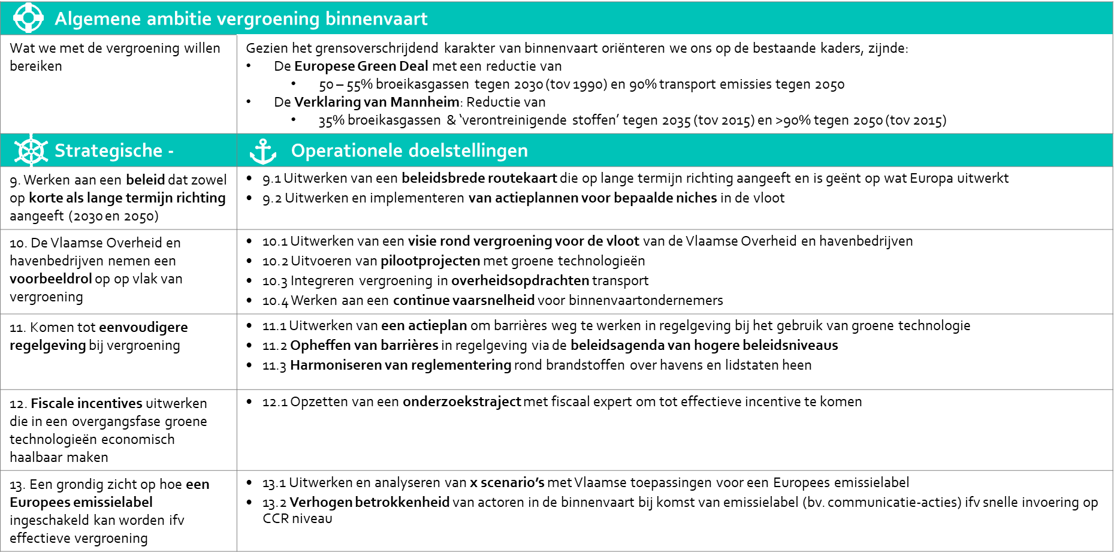

Strategische doelstelling 9: Werken aan een beleid dat zowel op korte als lange termijn richting aangeeft (2030 en 2050)
Met deze strategische doelstelling werken we aan een sterk beleid dat de vergroening van de binnenvaart aanjaagt, faciliteert en ondersteunt waar nodig. Het omvat zowel de uitwerking, het in voege treden als de opvolging en bijsturing van het beleid. Het zet zowel koers op korte termijn als dat het voor richting zorgt op lange termijn. Het perspectief van de verschillende beleidsdomeinen zit erin vervat.
Operationele doelstelling | Korte beschrijving | Aantal actoren met interesse om bij te dragen
9.1 Uitwerken van een beleidsbrede routekaart die op lange termijn richting aangeeft en is geënt op wat Europa uitwerkt | Het opstellen van een routekaart die de verschillende beleidsdomeinen omvat en op lange termijn richting geeft aan de vergroening van de binnenvaart. Deze alligneren we op het Europese beleid. | - 6 binnenvaartondernemers  - 1 havens  - 2 toeleveranciers  - 2 overheid  - 4 andere
9.2 Uitwerken en implementeren van actieplannen voor bepaalde niches in de vloot | Het inzoomen op specifieke niches in de vloot (bv. een bepaald vaarprofiel, type schip, type traject, …) en hiervoor een actieplan op maat uitwerken dat de vergroening versnelt. | - 6 binnenvaartondernemers  - 2 toeleveranciers  - 2 overheid  - 4 andere

Strategische doelstelling 10: De Vlaamse Overheid en havenbedrijven nemen een voorbeeldrol op op vlak van vergroening
We garanderen dat de Vlaamse Overheid en havenbedrijven voortrekkers zijn in het vergroenen van de binnenvaart door dit toe te passen in hun gehele werking. In het bijzonder zetten ze eigen schepen en infrastructuur in voor het uitrollen van groene technologieën.
Operationele doelstelling | Korte beschrijving | Aantal actoren met interesse om bij te dragen
10.1 Uitwerken van een visie rond vergroening voor de vloot van de Vlaamse Overheid en havenbedrijven | Het creëren van een visie op hoe de Vlaamse Overheid en havenbedrijven de volledige vergroening van hun vloot kunnen realiseren. Hierbij wordt geleerd van en afgestemd met andere lidstaten. | - 7 binnenvaartondernemers  - 2 havens  - 3 toeleveranciers  - 2 overheid  - 4 andere
10.2 Uitvoeren van pilootprojecten met groene technologieën | Het versnellen van het gebruik van groene technologieën via pilootprojecten waarbij de toepassing getest wordt in de vloot van de Vlaamse Overheid en havenbedrijven. | - 8 binnenvaartondernemers  - 3 toeleveranciers  - 4 overheid  - 13 andere
10.3 Integreren vergroening in overheidsopdrachten transport | Het integreren van de ambitie naar vergroening in overheidsopdrachten voor transport door het aanpassen van de vragen en criteria. | - 7 binnenvaartondernemers  - 3 toeleveranciers  - 4 overheid  - 2 andere
10.4 Werken aan een continue vaarsnelheid voor binnenvaartondernemers | Het motiveren van binnenvaartondernemers om aan een continue snelheid te varen met het oog op energiezuinig varen, dit door te werken aan de optimalisatie van de planning en vaarroutes (mbt toegang tot kunstwerken) | - 8 binnenvaartondernemers  - 3 havens  - 2 toeleveranciers  - 1 overheid  - 2 andere

Strategische doelstelling 11: Komen tot eenvoudigere regelgeving bij vergroening
We streven naar een herziening van regelgeving die vergroening hindert en de formulering van regelgeving die vergroening stimuleert. Elk regelgevend kader met impact op de vergroening van de binnenvaart nemen we hier in scope, gaande van de havenreglementen tot wetgeving om alternatieve brandstoffen te ontwikkelen of te gebruiken.
Operationele doelstelling | Korte beschrijving | Aantal actoren met interesse om bij te dragen
11.1 Uitwerken van een actieplan om barrières weg te werken in regelgeving bij het gebruik van groene technologie | Het in kaart brengen van de barrières in regelgeving die vergroening tegenhouden, het uitwerken van alternatieven en het onderzoeken van de effectiviteit en haalbaarheid ervan. Dit geheel gieten we in een actieplan dat tot eenvoudigere regelgeving leidt. Specifiek onderzoeken we ook de mogelijkheid tot het installeren van experimenteerruimte voor groene binnenvaart. | - 7 binnenvaartondernemers  - 2 havens  - 1 toeleveranciers  - 1 overheid  - 1 andere
11.2 Opheffen van barrières in regelgeving via de beleidsagenda van hogere beleidsniveaus | Het aankaarten van barrières in regelgeving die buiten de Vlaamse bevoegdheid vallen door het aangaan van gesprekken met andere beleidsniveaus en het gezamenlijk zoeken naar oplossingen. | - 5 binnenvaartondernemers  - 2 toeleveranciers  - 3 overheid  - 1 andere
11.3 Harmoniseren van reglementering rond brandstoffen over havens en lidstaten heen | Het uniform definiëren van de havenreglementen over havens in binnen- en buitenland heen. Zo zijn bijvoorbeeld reglementen rond duurzame alternatieve brandstoffen nog havengebonden. | - 5 binnenvaartondernemers  - 2 havens  - 2 toeleveranciers  - 1 overheid  - 2 andere

Strategische doelstelling 12: Fiscale incentives uitwerken die in een overgangsfase groene technologieën economisch haalbaar maken
We beogen de uitwerking van één (of meerdere) fiscale incentive(s) die tijdelijk bepaalde groene technologieën economisch haalbaar maken en weer opgeheven kunnen worden eens de groene technologie gangbaar is in de sector.
Operationele doelstelling | Korte beschrijving | Aantal actoren met interesse om bij te dragen
12.1 Opzetten van een onderzoekstraject met fiscaal expert om tot effectieve incentive te komen | Het in kaart brengen van de verschillende mogelijkheden rond fiscale incentives en het onderzoeken van de effectiviteit via een fiscaal expert, om dit vervolgens te installeren in de praktijk van de binnenvaart. | - 6 binnenvaartondernemers  - 2 toeleveranciers  - 2 overheid  - 5 andere

Strategische doelstelling 13: Een grondig zicht verwerven op hoe een Europees emissielabel ingeschakeld kan worden ifv effectieve vergroening
We spelen een voortrekkersrol in de Europese ontwikkeling van een emissielabel door uit te werken hoe dit label in Vlaanderen toegepast kan worden. We komen tot een gezamenlijk standpunt in de sector en verzamelen de randvoorwaarden en suggesties voor een effectief label. Voor de ontwikkeling en uitrol van het emissielabel zelf enten we ons op de Europese ontwikkelingen (voornamelijk binnen de werkgroep Platina 3) teneinde een uniform label te bekomen over de lidstaten heen.
Operationele doelstelling | Korte beschrijving | Aantal actoren met interesse om bij te dragen
13.1 Uitwerken en analyseren van x scenario’s met Vlaamse toepassingen voor een Europees emissielabel | Het uitwerken van verschillende scenario’s waarbij een Europees emissielabel een differentiatie in prestaties en financiering toelaat en deze evalueren. | - 4 binnenvaartondernemers  - 2 toeleveranciers  - 1 overheid  - 1 haven
13.2 Verhogen betrokkenheid van actoren in de binnenvaart bij komst van emissielabel (bv. communicatie-acties) ifv snelle invoering op CCR niveau | Het vergroten van het draagvlak bij binnenvaartactoren om het Europese emissielabel te gebruiken eens dat het gelanceerd wordt. Acties rond informeren, opleiden en uittesten vallen hieronder. | - 6 binnenvaartondernemers  - 2 havens  - 1 toeleveranciers  - 2 overheid  - 2 andere

Implementatie van een groene binnenvaart
Huidige knelpunten

De binnenvaartsector bestaat uit vele KMO's en is gebaat bij nieuwe samenwerkingsvormen om een duurzame en inclusieve transitie te verwezenlijken. Een betere samenwerking doorheen de keten zorgt ervoor dat binnenvaartondernemers meer kans maken op subsidies; het draagvlak en de impact binnen het beleid en op verladers kunnen vergroten; het risico van een investering beter kunnen spreiden en bijgevolg ook makkelijker een lening bij de bank kunnen krijgen voor een groenere nieuwbouw of retrofit; beter aan informatiedeling kunnen doen rond innoverende projecten, wat de onzekerheid rond de gewenste technologie op kan heffen.

In deze versnipperde markt stellen actoren een gebrek aan transparantie vast. Er ontbreekt zowel algemeen inzicht in de huidige activiteiten als specifiek inzicht in de mate van vergroening (welke en hoeveel emissies per traject of vaarprofiel, …). Deze informatie zou toelaten om de evolutie te monitoren en (bij) te sturen alsook om de binnenvaart in zijn geheel te promoten.

Een concrete vergroeningsslag van de bestaande vloot blijft uit omdat er geen sluitende business case bestaat, aanvullend verwachten binnenvaartondernemers dat er één meest geschikte technologie en brandstof opkomt voor hun situatie. De omslag naar vergroening wordt gezien als een keuze en investering die slechts éénmaal gemaakt kan worden. Daarbij wordt gevreesd dat de groene waarde van de investering teniet gedaan zou worden door snelle evoluties in de markt en regelgeving. Ze wordt dan ook uitgesteld uit vrees dat het niet de juiste is. Bovendien ontbreekt een directe beloning (bv. label, korting of opbrengst, …) voor de binnenvaartondernemer wanneer die investeert in vergroening, zij het via de retrofit van een bestaand schip of aankoop van een nieuw schip. Ook extern aan de onderneming stellen we vast dat er weinig vereisten (bv. verrekenen van externe kosten, verwachten van een maximum emissiecijfer, …) worden opgelegd door de overheid enerzijds en de verladers anderzijds op vlak van vergroening . Zo staan verladers zelf nog aan het begin van hun emissiebeheer. Ze meten en beheren momenteel voornamelijk scope 1 en 2 van de emissies, en breiden op dit ogenblik uit naar de meting van scope 3 waardoor men op vandaag dan ook weinig vereisten oplegt in de keten.

Als financiële ondersteuning zijn de beschikbare Europese steunmaatregelen onvoldoende effectief. De opties zijn onvoldoende bekend in de sector. Daarbij komt een kloof tussen de beschikbare financiering en de (administratieve) mogelijkheden van een binnenvaartondernemer om een aanvraag in te dienen. Tot slot zouden de Vlaamse steunmaatregelen meer impact kunnen hebben als ze een ruimere scope op vergroening hanteren.

Als laatste geven binnenvaartondernemers aan dat er geen één-op-één begeleiding voorhanden is om hen te ondersteunen bij het vergroenen. Een persoonlijk en laagdrempelig aanspreekpunt rond vergroening – die ook pro-actief naar de sector stapt – zou hierbij wenselijk zijn. De aanvraag van een subsidie vergt een hoge administratieve werklast, wat een extra drempel betekent voor de binnenvaartondernemer. Inhoudelijke en administratieve ondersteuning hierbij zou een sterke hefboom zijn.

Doelstellingen

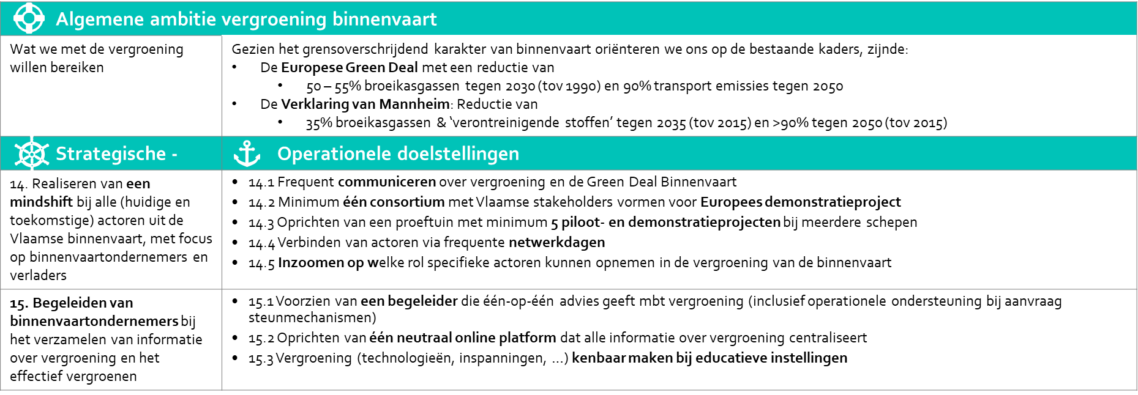

Strategische doelstelling 14: Realiseren van een mindshift bij alle (huidige en toekomstige) actoren uit de Vlaamse binnenvaart, met focus op binnenvaartondernemers en verladers
We streven ernaar dat alle Vlaamse binnenvaartactoren overtuigd zijn van het belang en de meerwaarde om te vergroenen, alsook dat ze bereid zijn hier zelf actie toe te ondernemen. Speciale aandacht gaat naar de rol van binnenvaartondernemers en verladers.
Operationele doelstelling | Korte beschrijving | Aantal actoren met interesse om bij te dragen
14.1 Frequent communiceren over vergroening en de Green Deal Binnenvaart | Het op geregelde basis communiceren over de verschillende aspecten en impact van vergroening op maat van elke binnenvaartactor en dit op transparante wijze. Ook een frequente update over de voortgang en activiteiten van de Green Deal Binnenvaart valt hieronder. | - 6 binnenvaartondernemers  - 1 havens  - 4 toeleveranciers  - 1 overheid  - 4 andere
14.2 Minimum één consortium met Vlaamse stakeholders vormen voor Europees demonstratieproject | Het indienen en realiseren van een Europees dossier voor een demonstratieproject met een consortium aan partners vanuit het netwerk dat de Green Deal Binnenvaart vormt. | - 5 binnenvaartondernemers  - 2 havens  - 3 toeleveranciers  - 2 overheid  - 6 andere
14.3 Oprichten van een proeftuin met minimum 5 piloot- en demonstratieprojecten bij meerdere schepen | Het organiseren van een zichtbare experimenteerplek waar piloot- en demonstratieprojecten bij verschillende types schepen gecentraliseerd worden. Deze is eenvoudig toegankelijk voor elke binnenvaartactor en geeft inzicht in de verschillende aspecten en impact van vergroening. | - 6 binnenvaartondernemers  - 2 havens  - 4 toeleveranciers  - 2 overheid  - 8 andere
14.4 Verbinden van actoren via frequente netwerkdagen | Het samenbrengen van de verschillende actoren in de binnenvaart tijdens bijeenkomsten in kader van de Green Deal Binnenvaart. Via ontmoeting, kennisdeling en het vormen van partnerschappen faciliteren we samenwerking en verbinding in de sector. | - 4 binnenvaartondernemers  - 4 toeleveranciers  - 2 overheid  - 6 andere
14.5 Inzoomen op welke rol specifieke actoren kunnen opnemen in de vergroening van de binnenvaart | Het consolideren van kennis en ervaring rond de vergroening van de binnenvaart in functie van oplossingen en vergroeningsmogelijkheden voor specifieke types actoren (bv. met verladers een standaardcontract uitwerken, met binnenvaartondernemers samenwerking bevorderen, …) | - 7 binnenvaartondernemers  - 3 toeleveranciers  - 1 overheid  - 3 andere

Strategische doelstelling 15: Begeleiden van binnenvaartondernemers bij het verzamelen van informatie over vergroening en het effectief vergroenen
We wensen alle binnenvaartactoren te ondersteunen die bereid zijn om actie te ondernemen en dit door hen op maat te begeleiden in het vergroeningsproces. Het gaat zowel over het verzamelen van informatie, het selecteren van de geschikte technologieën tot het installeren en evalueren ervan.
Operationele doelstelling | Korte beschrijving | Aantal actoren met interesse om bij te dragen
15.1 Voorzien van een begeleider die één-op-één advies geeft mbt vergroening (inclusief operationele ondersteuning bij aanvraag steunmechanismen) | Het bieden van begeleiding rond vergroening voor binnenvaartactoren, met het zwaartepunt bij binnenvaartondernemers die hun bestaande vloot willen vergroenen. Deze neemt de vorm aan van een visibel, neutraal aanspreekpunt met technische expertise die zo ook informatie kan terugkoppelen aan de andere domeinen in deze Green Deal. | - 3 binnenvaartondernemers  - 2 toeleveranciers  - 1 overheid  - 2 andere
15.2 Oprichten van één neutraal online platform dat alle informatie over vergroening centraliseert | Het installeren van een online platform dat informatie rond vergroening van alle partijen in de binnenvaart bundelt en centraliseert. Het kan zowel gaan om informatie over beschikbare technologie, inzichten in kostprijs, relevante regelgeving, beschikbare subsidies, resultaten van pilootprojecten, … | - 7 binnenvaartondernemers  - 3 toeleveranciers  - 2 overheid  - 3 andere
15.3 Vergroening (technologieën, inspanningen, …) kenbaar maken bij educatieve instellingen | Het integreren van vergroening in de opleidingen relevant voor binnenvaart. We denken hierbij zowel aan de basis opleidingstrajecten voor de instroom van binnenvaartondernemers als in opleidingen voor binnenvaartondernemers die hun beroep reeds uitoefenen. | - 5 binnenvaartondernemers  - 2 toeleveranciers  - 1 overheid  - 5 andere

Overige oplossingen, voorlopig niet expliciet opgenomen in de doelstellingen

- Promoten van de binnenvaart door het transparant aantonen van de uitstoot, aan de hand van een ‘vervoerde vracht-emissie uitstoot ’ (zie ook ‘standaardiseren van emissieberekening’ onder domein technologie)
- Steunmaatregelen met lange termijn vooruitzicht zodat het duidelijk is welk traject voorzien is voor de komende jaren
- Voorzien van begeleiding voor verladers rond vergroening
- Wegwerken van versnippering in landschap binnenvaartondernemers door versterken of oprichten van verenigingen/coöperaties

Ontwerp Green Deal Binnenvaart

Governance
Deze Green Deal Binnenvaart is een initiatief van De Vlaamse Waterweg nv, Departement MOW, Port of Antwerp-Bruges, North Sea Port, de Federatie van de Belgische Binnnenvaart en het Kenniscentrum Binnenvaart Vlaanderen en wordt opgevat als een publiek-private samenwerking tussen de geëngageerde actoren uit de binnenvaart. Om de Green Deal Binnenvaart uit te rollen en te blijven beheren, wordt volgende governance structuur opgezet.
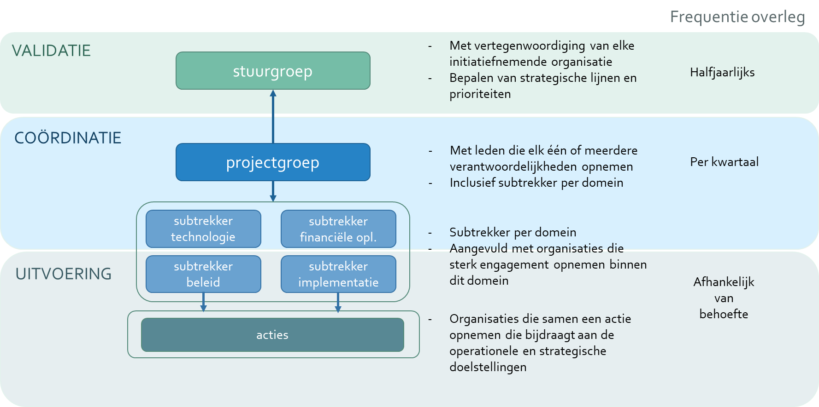
In deze structuur wordt de brede groep aan actoren uit de binnenvaart - die zich engageren voor vergroening – ondergebracht. We verwijzen naar hoofdstuk 2.3 voor een overzicht van deze actoren. In functie van de aansturing van de Green Deal Binnenvaart onderscheiden we drie niveau’s, namelijk validatie, coördinatie en uitvoering.
- Validatie: de stuurgroep komt halfjaarlijks samen om de voortgang van de Green Deal Binnenvaart op te volgen, de strategische lijnen en prioriteiten te bepalen en voorstellen van de projectgroep te valideren. Dit orgaan bestaat uit een vertegenwoordiging van elke initiatiefnemende organisatie. Om de vergaderlast zo laag mogelijk te houden, zijn volgende alternatieven voor de stuurgroep mogelijk:
  - Als vast agendapunt op bestaand overlegplatform in de binnenvaart;
  - Via een aparte meeting, aansluitend op de bijeenkomst van een bestaand platform;
  - Elk lid van projectgroep koppelt terug naar het eigen management en beslist samen om eventueel een stuurgroep bijeen te roepen.

- Coördinatie: de projectgroep staat in voor het goede verloop van de Green Deal Binnenvaart en de algemene coördinatie van het programma. Deze groep komt per kwartaal samen om de voortgang van de actieplannen op te volgen, de samenhang tussen de domeinen te bewaken, af te stemmen over de invulling van het programma en issues aan de stuurgroep te signaleren. Ieder lid van de projectgroep heeft één of meerdere verantwoordelijkheden zoals communicatie, fondsenwerving of borging van leerlessen en behoeftes. Per werkdomein wordt één subtrekker aangesteld. Zij rapporteren aan en zijn actief in de projectgroep. De subtrekkers bewaken het overzicht over de verschillende acties binnen het domein en volgen de voortgang teneinde tot concrete resultaten te komen.

- Uitvoering: voor de uitvoering staan de subtrekkers van de domeinen in, samen met de organisaties die zich engageren om één of meerdere acties op te nemen die bijdragen aan de realisatie van de operationele doelstellingen. Hun frequentie van samenkomst is afhankelijk van de behoefte en specifieke actie die ze uitwerken.
Bij het uitrollen van de Green Deal Binnenvaart kan ook gerekend worden op de expertise van het Green Deal Loket (Departement Omgeving) inzake het opzetten van sectorale Green Deals.

Programma
De Green Deal Binnenvaart zal invulling krijgen via een vierjarig programma. Centraal hierin staan de realisatie van de doelstellingen alsook samenwerking en wisselwerking tussen betrokkenen. Het programma is gestoeld op twee assen:
- Een netwerk van actoren dat de Green Deal Binnenvaart uitvoert
  - We richten per domein een aantal werkgroepen op die zich buigen over één of meerdere operationele doelstellingen
  - We zetten pilootprojecten op om zaken uit te testen
  - We voorzien één-op-één begeleiding van binnenvaartondernemers
- Een frequente communicatie en kennisdeling
  - We organiseren minstens één keer per jaar een inspirerende evenement welke een uiteenlopende invulling kan krijgen: (gesloten) werksessies met de werkgroepleden, (openbare) workshops, externe sprekers, (buitenlandse) beleidsmakers, technische experten, etc
  - We zetten in op showcases van bedrijven die vergroenen in de binnenvaart
  - We centraliseren alle informatie mbt de vergroening van de binnenvaart op één platform
Onderstaande figuur geeft een indicatieve schematische weergave van hoe het programma van de Green Deal eruit kan zien.
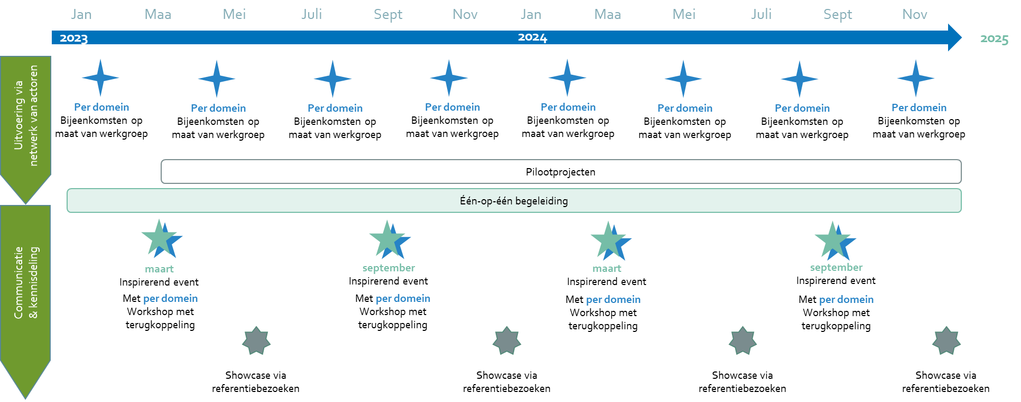

Engagement
De Green Deal staat of valt met de betrokkenheid van actoren uit de binnenvaart. We willen het kader met doelstellingen dan ook samen met alle relevante stakeholders uit de sector realiseren. Om dit waar te maken, vragen we het expliciet engagement van elke geïnteresseerde actor. Via deze ondertekening maakt de deelnemer aan de Green Deal Binnenvaart duidelijk dat ze de doelstellingen onderschrijven en zullen bijdragen aan één of meerdere acties.

Bijlage

Aanpak voorbereiding Green Deal Binnenvaart
Aan de opmaak van deze Green Deal Binnenvaart ging een participatief voorbereidingstraject vooraf, bestaande uit vijf fases:
- Fase 1: grondig in kaart brengen en analyseren van alle stakeholders betrokken bij de vergroening van de binnenvaart
- Fase 2: bevragen van de stakeholders, zowel naar hun interesses en verwachtingen als naar concrete knelpunten, opportuniteiten en doelstellingen (in interviews en workshops met stakeholders)
- Fase 3: uitwerken van een ambitietekst en bijhorende actielijst, inclusief een programma en werkwijze voor de Green Deal Binnenvaart
- Fase 4: breed communiceren en engageren van stakeholders ifv hun deelname aan de Green Deal
- Fase 5: lanceren van de Green Deal en ondertekenen van een engagementsverklaring
Fase 2, de bevraging van binnenvaartactoren, bestond uit meerdere componenten. Via interviews met actoren uit de binnenvaart (toeleverancier, financiële instelling, sectororganisaties, …) en een focusgroep met binnenvaartondernemers brachten we de knelpunten en uitdagingen rond vergroening in kaart. Vervolgens organiseerden we een consultatieronde met zes workshops om dit overzicht uit te diepen én om mogelijke oplossingen te bespreken voor de hinderpalen. Elke workshop spitsten we toe op de rol en activiteiten van één type actor uit de binnenvaart (bijvoorbeeld één workshop met verladers, één workshop met overheidsactoren, ..). In een tweede consultatieronde organiseerden we vier workshops, één per domein in deze Green Deal Binnenvaart. Hierin legden we ons toe op het aanvullen, prioritiseren en verfijnen van de oplossingen. Over de twee consultatierondes heen verzamelden we input bij zo’n 150 deelnemers. Samen met de stuurgroep clusterden we de oplossingen tot een set aan strategische doelstellingen voor. Elke strategische doelstelling vertaalden we verder door tot operationele doelstellingen. Dit zijn concrete oplossingen om te realiseren binnen de looptijd van de Green Deal Binnenvaart. Vervolgens verzamelden we via een online enquête feedback op het voorlopige resultaat. Ook konden stakeholders hierin aanduiden in welke mate hun organisatie interesse heeft om bij te dragen aan de operationele doelstellingen. De enquête werd uitgestuurd naar zo’n 220 contacten van de Green Deal Binnenvaart en wijd verspreid via de communicatiekanalen van de stuurgroepleden. In totaal vulden 154 respondenten de enquête (deels) in waarvan 43% binnenvaartondernemers, 13% toeleveranciers en heel wat andere types actoren (waaronder havens, verladers, financiële instellingen, overheid, onderzoeksinstellingen, onderwijs, …). Na verwerking van de feedback volgde ook een validatieproces op beleidsniveau met deze conceptnota als resultaat.
Om de Green Deal Binnenvaart officieel te lanceren zullen we om een formele ondertekening vragen. Dit zal vermoedelijk in het najaar 2022 plaatsvinden.

Europees beleid
In het volgende hoofdstuk beschrijven we een groot aantal strategieën en actieplannen die reeds kort zijn aangehaald in hoofdstuk. De volledige naam en bron staan weergegeven in voetnoten bij de hoofdtekst.
Europese Green Deal (2019)
De Europese Green Deal, gepubliceerd in 2019, is een richtinggevend document waarmee de Europese Commissie aangeeft dat ze de ambitie heeft om van Europa het eerste klimaatneutrale continent te maken tegen 2050. Om deze ambitie waar te maken stelt de EC acties voorop in 8 domeinen, waarvan vervoer er één is.
De Green Deal moet de EU omvormen tot een moderne, grondstoffenefficiënte en competitieve economie waarin:
- De netto-uitstoot van broeikasgassen gelijk is aan nul tegen 2050
- Economische groei losgekoppeld is van het gebruik van grondstoffen en van emissies
- Geen mens of regio aan zijn lot wordt overgelaten
Eén van de acht pijlers van deze Green Deal is “de overgang naar een duurzame en slimme mobiliteit versnellen”. Transport neemt vandaag een kwart van de uitstoot voor haar rekening en dit aandeel stijgt nog jaarlijks. Om klimaatneutraliteit te bereiken is een vermindering van de vervoersemissies met 90% tegen 2050 nodig. Weg-, spoor-, luchtvaart en vervoer over water zullen allemaal moeten bijdragen tot die vermindering. Daarnaast streeft de EU Green Deal naar een sterke impuls voor multimodaal vervoer. In de eerste plaats moet een aanzienlijk deel van de huidige 75% van het goederenvervoer over de weg verschuiven naar het spoor en de binnenvaart.
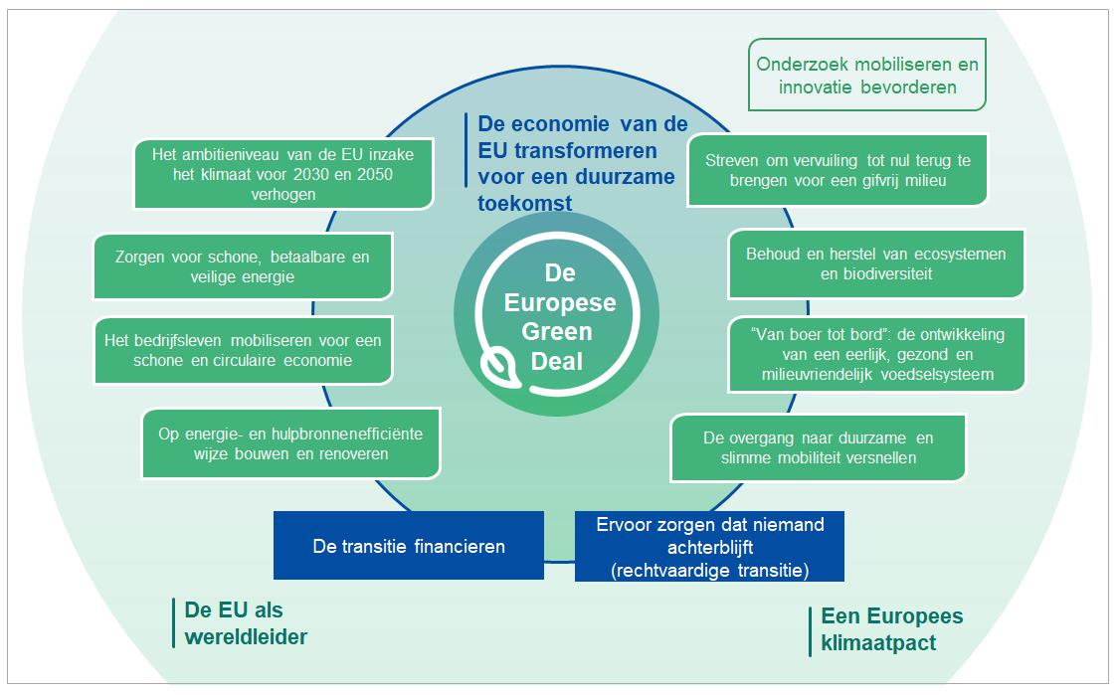
Europese Klimaatwet (2021)
De Europese Klimaatwet van 2021 verbindt de EU er wettelijk toe de klimaatneutraliteit te bereiken tegen 2050, en zet ook een tussentijds doel van een vermindering van de uitstoot van broeikasgassen met 55% tegen 2030 (vergeleken met 1990).
Strategie voor Duurzame en Slimme Mobiliteit (2020)
Om de evolutie naar een duurzamer transportsysteem te onderbouwen nam de Commissie een Strategie voor Duurzame en Slimme Mobiliteit aan als onderdeel van de uitwerking van de EU Green Deal voor alle modi en alle uitstootbronnen. Om de doelstellingen van een duurzame en slimme mobiliteit te realiseren, identificeert de strategie 10 centrale "vlaggenschepen" die verdeeld worden onder de noemers ‘duurzaam’, ‘slim’ en ‘weerbaar’. Deze Strategie preciseert ook dat het transportaandeel van de binnenvaart moet verhogen met 25% tegen 2030 (en 50% tegen 2050) en omvat de ambitie schepen met nuluitstoot marktklaar te maken tegen 2030.

Fit for 55 (2021)
Het pakket "Fit for 55" is een reeks voorstellen in kader van de EU Green Deal om de EU-wetgeving te actualiseren en het EU-beleid in lijn te brengen met de doelstelling van de EU om in 2030 de nettouitstoot van broeikasgassen met ten minste 55% te hebben verminderd, zoals vastgelegd in de Europese Klimaatwet. Relevant voor de binnenvaart zijn o.a.:
- de verordening inzake lastenverdeling (met daarin een bindend streefcijfer voor emissiereductie op lidstaatniveau voor niet-ETS sectoren zoals de binnenvaart)
- de energiebelastingsrichtlijn (waarmee de Commissie het gebruik van hernieuwbare alternatieve en duurzame brandstoffen wil aanmoedigen door fiscale stimulansen en het gebruik van fossiele brandstoffen vanaf 2023 bestraffen door het heffen van belastingen)
- een nieuwe verordening rond de infrastructuur voor hernieuwbare brandstoffen (die de uitrol van infrastructuur voor alternatieve brandstoffen in de EU wil versnellen door o.a. bindende doelen op te nemen voor de uitrol van alternatieve tank- en laadcapaciteit op het Europese infrastructuur kern- en uitgebreide netwerk (‘Trans-European Network for Transport ’) en op stedelijke knooppunten).
Deze voorstellen tot wetgevende initiatieven zullen pas in de komende jaren hun besluit kennen. Bovendien moeten ze soms nog doorvertaald worden in nationale of gewestelijke initiatieven.
NAIADES III
Specifiek krijgt de uitwerking van het Europese beleid (zowel de European Green Deal als de Strategie voor Duurzame en Slimme Mobiliteit) voor de binnenvaart vorm binnen het NAIADES III-programma. Binnen dit kader focust de Europese Commissie zich op twee doelstellingen, met name:
- Meer vrachtvervoer verplaatsen naar de binnenvaart. In lijn met de Strategie voor Duurzame en Slimme Mobiliteit wordt een groei beoogd van het aandeel van de binnenvaart in de logistieke keten met 25% tegen 2030 en 50% tegen 2050 (ten opzichte van de 6% die van de EU vracht die momenteel via onze kanalen en rivieren wordt vervoerd).
- De transitie naar zero-emissie binnenschepen vergemakkelijken tegen 2050.
Meer bepaald wil de Commissie inzetten op:
- Steun voor investeringen in overslagcapaciteit en multimodale terminals in het binnenland
- Maatregelen om investeringen in de ontwikkeling en invoering van innoverende, emissie- en afvalvrije technologieën voor schepen en binnenhavens te versnellen en te stimuleren
- Een EU-kader ontwikkelen voor het meten en rapporteren van emissies van logistiek en vervoer met als bedoeling de vraag naar duurzamere opties, waaronder de binnenvaart, te doen toenemen
- Maatregelen om de binnenvaartsector te ondersteunen bij digitalisering
- Maatregelen om bemanningen van binnenschepen te voorzien van de juiste vaardigheden om met de groene en digitale transities om te gaan
NRMM (Non Road Mobile Machinery) Verordening
Naast de reductie van broeikasgasemissies, heeft Europa ook het initiatief genomen om de uitstoot van luchtvervuilende polluenten afkomstig van scheepvaartmotoren te verminderen. Met de verordening voor niet voor de weg bestemde motoren (NRMM) legde de EU nieuwe emissienormen op voor verschillende polluenten voor nieuwe schepen (nieuwbouw) en bij hermotorisatie (geldig vanaf 2019/2020). De meest recente wijziging voor nieuwe motoren is voor de binnenvaart van toepassing vanaf 2022, met het in werking treden van de Stage-V emissienormen. Op dit moment is er geen Europese regelgeving van kracht die inspeelt in de klimaatimpact (vnl. CO2-uitstoot) van de sector.
TEN-T Verordening en Connecting Europe Facility
De TEN-T verordening betreffende het Europees Trans-Europees Netwerk voor Transport en verdere implementatie via het financieringsinstrument Connecting Europe Facility, levert ook zijn bijdrage aan vergroening van het transport. Deze verordening heeft tot doel een doeltreffend, EU-breed en multimodaal vervoersnetwerk tot stand te brengen. De herziening van de TEN-T-verordening biedt een reële kans om ons trans-Europees vervoersnetwerk klaar te maken voor de toekomst en om de ontwikkeling van het TEN-T-netwerk af te stemmen op de Europese Green Deal-doelstellingen en de klimaatdoelstellingen van de EU-klimaatwet, namelijk een vermindering van 55%van de vervoersemissies in 2030 en 90%in 2050. Het EU programma Connecting Europe Facility 2.0 (CEF 2.0) zal met een budget van € 33,71 miljard (waarvan € 25,81 miljard voor vervoer) de ontwikkeling financieren van hoogwaardige, duurzame infrastructuur op het gebied van vervoer, digitale aangelegenheden en energie. Deze tweede editie van het programma loopt van 2021 tot en met 2027.
Eén van de doelen van de Europese Commissie is om het TEN-T verder te verbeteren en verduurzamen. Belangrijke schakels daarin zijn onder meer binnenhavens en binnenlandse waterwegen.
In het werkprogramma CEF 2 Transport (2021-2027) kunnen in dit verband de volgende onderwerpen / projecten in aanmerking komen voor subsidie:
- Veilige toegang van binnenhavens naar binnenvaarwegen;
- Infrastructuur in havens, waaronder shore-side elektriciteitsvoorzieningen (walstroom);
- Havenontvangstvoorzieningen en infrastructuur voor het ontgassen van schepen;
- Aansluiten of verbeteren van binnenhavens op weg- en spoornetwerken;
- Bereikbaarheid: bijvoorbeeld hydrologische diensten, baggeren.
Daarnaast is binnen het thema binnenlandse vaarwegen aandacht voor het verbeteren en bouwen van infrastructuur (waaronder bruggen), digitalisering van infrastructuur, bereikbaarheid en de verbinding tussen waterwegen en maritiem transport. Voor de uitrol van alternatieve brandstoffen en de bijbehorende infrastructuur is er binnen het CEF Transport programma de zogeheten Alternative Fuels and Infrastructure Facility (AFIF). Hier bestaat de financiering uit een CEF Transport subsidie en een (EIB-)lening.
Centrale Commissie voor de Rijnvaart
De Centrale Commissie voor de Rijnvaart (CCR) is een internationale organisatie die sinds 1815 garant staat voor de vrijheid en de veiligheid van de scheepvaart op de Rijn. De CCR telt 5 lidstaten: België, Duitsland, Frankrijk, Nederland en Zwitserland. In de Verklaring van Mannheim benadrukt de CCR het belang van een verdere verbetering van de ecologische duurzaamheid van de binnenvaart en wenst de uitstoot van (1) broeikasgassen tegen 2035 met 35% ten opzichte van 2015 terug te dringen, (2) verontreinigende stoffen tegen 2035 met ten minste 35% ten opzichte van 2015 te verminderen, (3) broeikasgassen en andere verontreinigende stoffen nagenoeg uit te bannen tegen 2050. Daarbij wordt ook gewezen op de noodzaak van nieuwe financiële instrumenten om deze vergroeningsdoelstellingen te behalen. De CCR heeft binnen dit kader een studie met drie onderdelen gelanceerd:
- Een overkoepelende studie van de CCR betreffende de energietransitie naar een emissievrije binnenvaartsector
- Een studie betreffende de financiering volgens het principe “de vervuiler betaalt”
- Een studie betreffende de mogelijke technologieën

Vlaams beleid
Vlaams Energie- en Klimaatplan 2030 (2019)
De Europese doelstellingen rond de verminderde uitstoot van broeikasgassen kennen hun weerslag in Nationale Energie- en klimaatplannen. Voor de binnenvaart zijn met name het Vlaams Energie- en klimaatplan (VEKP) uit 2019 en de bijkomende maatregelen uit 2021 van belang.
Het VEKP is een richtinggevend beleidsplan dat de basis vormt voor het Vlaams energie- en klimaatbeleid tot 2030, en omvat meer dan 300 maatregelen die door de verschillende entiteiten moeten worden uitgevoerd. Het VEKP stelt de uitbouw van een multimodaal en synchromodaal geïntegreerd vervoersysteem voorop. Meer specifiek stelt het plan:
- In het goederenvervoer wordt een verschuiving van 6,3 miljard tonkilometers van de weg naar alternatieve vervoersmodi (via waterweg of spoorwegnet) gerealiseerd. Het aandeel spoor en binnenvaart in de modale verdeling neemt toe tot 30%.
- In de verschillende zeehavens wordt sterk ingezet op het gebruik van duurzame modi. Het aandeel van deze modi (spoor, binnenvaart en estuaire vaart) neemt ten opzichte van het totaal toe met 5 tot 10% (t.o.v. 2013).
Het plan stelt ook dat een verdere vergroening van de binnenvaart belangrijk is om deze significante modal shift te realiseren. De emissies ten gevolge van de binnenvaart wil men saneren door het gebruik van schonere brandstoffen en motoren en het gebruik van walstroom.
In de bijkomende maatregelen uit 2021 werd verder opgenomen dat “Vlaanderen verder inzet op de modal shift naar water en de vergroening hiervan vb. via verhoging van de bruggen van o.m. het Albertkanaal, walstroom, …”.
Luchtbeleidsplan Vlaanderen 2030 (2019)
Bovenstaande doelstellingen worden ook uitgebreider aangehaald in het Vlaams Luchtbeleidsplan uit 2019, waarbij de focus ligt op de reductie vanluchtverontreinigende polluenten. Specifiek voor de binnenvaart, voorziet het plan:
- Verschillende maatregelen om de binnenvaart verder uit te bouwen en het gebruik ervan te stimuleren en faciliteren. Eén van de doelstellingen van dit plan is een verschuiving van 6,3 miljard tonkilometer van vrachtverkeer naar binnenvaart en spoor. Naast infrastructurele werken die bijdragen tot de betere bereikbaarheid van de zeehavens, zet men verder in op de uitbouw van scheepvaart verkeersmanagement, automatisatie en afstandsbediening van bruggen en sluizen. Op deze wijze worden wachttijden voor de scheepvaart verminderd, de doorstroming van de verkeerstromen over het waterwegennetwerk geoptimaliseerd en de bedieningstijden uitgebreid. Men wenst te investeren in de alternatieven voor de (vracht)wagen en een multimodaal mobiliteitssysteem dat de reiziger en verlader overtuigt het meest duurzame vervoersmiddel te gebruiken (‘mobility as a service’).
- Verschillende pistes om de binnenvaartvloot te vergroenen. Het plan vermeldt gepaste steunmaatregelen voor vergroening (zie verder), het tijdelijke project vergroeningsconsulent (zie verder), en steun voor onderzoek naar alternatieve brandstoffen en technieken. Ook wil men inzetten op een verdere uitbreiding van het walstroomnetwerk.
Programmatische aanpak stikstof
De Programmatische Aanpak Stikstof (PAS) moet ervoor zorgen dat de stikstofdepositie in de Vlaamse Natura2000-gebieden daalt, zodat de achteruitgang van de natuurkwaliteit stopt en instandhoudingsdoelstellingen tegen 2050 worden gehaald. Uit onderzoek bleek dat het aandeel van de binnenvaart binnen de Vlaamse NOx-uitstoot op 3% wordt geraamd (bron: Vito). Lokaal, zoals enkele locaties langs het Albertkanaal, ligt deze bijdrage significant hoger. De Vlaamse Regering stelde op 23.02.2022 de Definitieve PAS voor.
Wat mobiliteit en dus ook binnenvaart betreft, volgt de PAS de beleidsmaatregelen die binnen het Vlaams Luchtbeleidsplan 2030 zijn gedefinieerd, zie hierboven. Bij het vergunningstraject van infrastructuurprojecten zal moeten nagegaan worden of deze nieuwe infrastructuur een aantasting van de natuurdoelstellingen kan veroorzaken. Dit kan enkel aangetoond worden als er voldoende zekerheid is dat de vergroening van de binnenvaart effectief gerealiseerd zal worden. In deze is het dus belangrijk structureel werk te maken van de vergroening van de binnenvaart.
Clean Power for Transport 2030
Via de Clean Power for Transport ontwerpvisie 2030 wil de Vlaamse Regering het transport in Vlaanderen vergroenen en de gepaste laadinfrastructuur verder uitbouwen. Het doel is om tegen 2030 een emissiereductie van 23% te realiseren.
Voor waterwegtransport bevat het een doelstelling rond walstroom waarbij het Vlaams Binnenvaartservicesplatform verder inzet op de optimale benutting ervan. Dit platform coördineert alle acties rond het gebruik en de uitbreiding van walstroom voor de binnenscheepvaart in Vlaanderen. Dankzij de geleverde inspanningen is het doel uit Clean Power for Transport om in 2025 naar ca. 600 oplaadpunten voor de binnenvaart te gaan al bereikt. In de laatste drie jaar zijn er 291 oplaadpunten bijgekomen, zodat binnenschippers in Vlaanderen al beroep kunnen doen op 764 oplaadpunten. Daarbij wordt ook het beheer- en betalingssysteem verder uniform gemaakt en worden de mogelijkheden van een zonaal generatorverbod onderzocht. Om het gebruik te promoten worden er campagnes voorzien en wordt gezocht naar ondersteuningsmaatregelen.
Daarnaast worden clean power-technologieën (LNG, waterstof en elektrificatie (bv. in eerste instantie voor pleziervaart, veerdiensten)) gestimuleerd en verder op hun toepasbaarheid onderzocht voor de scheepvaart. Gezien de grote diversiteit in categorieën (zeevaart, binnenvaart, pleziervaart, …), type schepen en vaarprofielen zullen ook de meest geschikte technologieën divers zijn.
Klimaatplan MOW 2030
Het klimaatplan MOW wil een overkoepelend en aanvullend klimaatplan zijn voor het volledige beleidsdomein MOW. Het Beleidsdomein MOW bestaat uit volgende entiteiten: het departement MOW, De Vlaamse Waterweg, Agentschap Wegen en Verkeer, Agentschap voor Maritieme Dienstverlening en Kust, Vlaamse Vervoersmaatschappij De Lijn, De Werkvennootschap en Lantis. Het plan brengt de volledige uitstoot (direct en indirect) van het beleidsdomein MOW in kaart. Het formuleert lopende en aanvullende maatregelen zowel om de uitstoot van het beleidsdomein MOW te reduceren (klimaatmitigatie) als om het beleidsdomein MOW klimaatrobuuster te maken (klimaatadaptatie). Eén van de maatregelen die hierin wordt meegenomen is de reductie van emissies van de vloot van de Vlaamse Overheid (MDK/ De Vlaamse Waterweg). De lancering van dit plan is gebeurd op 30 september 2022.

Onder de Vlaamse binnenvaart begrijpen we alle in Vlaanderen varende binnenvaart, dit impliceert dat ook niet-Vlaamse binnenvaartondernemers die in Vlaanderen varen mee in de scope vervat zitten.
https://ec.europa.eu/info/strategy/priorities-2019-2024/european-green-deal_nl
https://ec.europa.eu/clima/eu-action/european-green-deal/european-climate-law_nl
https://transport.ec.europa.eu/transport-themes/mobility-strategy_en
https://www.consilium.europa.eu/nl/policies/green-deal/fit-for-55-the-eu-plan-for-a-green-transition/
https://transport.ec.europa.eu/transport-modes/inland-waterways/promotion-inland-waterway-transport/naiades-iii-action-plan_en
Non Road Mobile Machinery (NRMM) Verordening EU 2016/16281: https://ec.europa.eu/growth/sectors/automotive-industry/environmental-protection/non-road-mobile-machinery_nl
https://www.ccr-zkr.org/files/documents/dmannheim/Mannheimer_Erklaerung_nl.pdf
https://www.vlaanderen.be/publicaties/vlaams-energie-en-klimaatplan-2021-2030-algemeen-kader-voor-de-geintegreerde-nationale-energie-en-klimaatplannen
https://www.vmm.be/lucht/evolutie-luchtkwaliteit/beleidsplannen/luchtbeleidsplan-2030
https://omgeving.vlaanderen.be/nl/pas
Clean Power for Transport ontwerpvisie 2030: VR 2021 3004 DOC.0475/2BIS https://beslissingenvlaamseregering.vlaanderen.be/document-view/608A8713364ED90008000A3E
Non Road Mobile Machinery (NRMM) Verordening EU 2016/16281: https://ec.europa.eu/growth/sectors/automotive-industry/environmental-protection/non-road-mobile-machinery_nl
Droge bulk zijn goederen die onverpakt en in grote hoeveelheden in het ruim van een schip worden gestort zoals zand, kolen,….
Uit VEKP, afdeling B: analytische basis, 4.2.1.1 Sector Transport, pagina 159
ITB, statistisch overzicht, maart 2020
Assessment of technologies in view of zero-emission IWT - Edition 2 - Part of the overarching study “CCR Financing the energy transition towards a zero-emission Euro-pean IWT sector“
Expertise- en Innovatiecentrum Binnenvaart
Interne nota CCR
Uit VEKP, afdeling B: analytische basis, 4.2.1.1 Sector Transport, pagina 160
CCR doc rv21_09 " Vergelijking van de emissiereductiedoelstellingen in de Verklaring van Mannheim enerzijds en de Green Deal van de EU anderzijds"
CNR study on financing the energy transition towards a zero-emission european iwt sector, 2021.
https://platina3.eu/
https://omgeving.vlaanderen.be/nl/klimaat-en-milieu/groene-economie
Conceptnota PAS, VR 2022 2302 MED.0068/2, 23 februari 2022, https://beslissingenvlaamseregering.vlaanderen.be/documentview/621628046BB7B593CFC17EF2.
Ontwerpvisie 2030 Clean Power for Transport, VR 2021 3004 DOC.0475/2BIS, https://themis.vlaanderen.be/files/608aae3fd129f6000c000644/download

